Курсов проект
Театър

Задача | Фак.No
1. Създаване на схемите и релациите
2. Добавяне на съдържание
3. Примерни прости заявки и заявки
върху две и повече релации
4. Примери с подзаявки
5. Примери със съединения
6. Примери с групиране и агрегация
7. Примери с ограничения
8. Примери с изгледи и индекси
9. Примери с тригери
10. Подготовка на презентацията

Ние решихме да изградим информационна система (база данни) за театрите в България. Целта ни е да услесним максимално потребителите за намирането на необходимата им информация за представления, театри в различните градове, цена на билетите за представленията, участващи актьори и други. Ето защо ние включихме в нея всичко най- необходимо за всеки театър чрез таблиците Театри (Theaters), Зали (Halls), Градове (Cities), График (Schedule), Актьори (Actors), Участващи звезди (StarsIn), Представления (Performances), Билети (Tickets) и Посещаемост (Attendences). Ключът за таблица Театри е името на театъра, тъй като в България няма два театъра с едно и също име. Други негови атрибути са адрес, година на откриване, град, регион(област), телефонен номер и адрес.
Таблица Зали има атрибут име, който не определя еднозначно залата, защото в страната може да има няколко зали с едно и също име. Ето защо тук имаме наследен ключ името на театъра, така вече залата е еднозначно определена от името на театъра и името на залата. Тя пази основната информация за една зала капацитет.
Таблица Градове е еднозначно определена от атрибутите град и област. Те са уникални за цялата страна.
Таблица Актьори съдържа имената на даден актьор, неговия рожден ден, пол, роден град и страна. Тук ключ е името на актьора, защото дори и да има двама актьори с едно и също рожденно име, те не използват него в сферата си на работа, за това добавят нещо към него или го съкращават по някакъв начин. Ето защо приемаме, че името еднозначно определя актьора.
В таблица Участващи звезди имаме атрибути име на постановката, дата на премиера на постановката и име на актьор. Трите атрибута заедно определят ключа на тази таблица.
В таблица График имаме атрибутите име на постановка, дата на премиера, име на театър, име на зала, дата, начален час, краен час, дали е гостуваща постановка и името на гостуващия театър. Ключ тук е име на постановка и дата на премиера, защото може някоя постановка да се поставя през различните години.
В таблица Постановки атрибути са име, режисьор, продължителност, дата на премиера, жанр, възрастова граница, сценарист, дизайнер на костюми и държава. Ключът тук отново са име на постановка и дата на премиера.
Таблица Билети съдържа атрибутите име на постановка, дата на премиера, име на театър, име на зала, цена, намаление и дата. Тази таблица еднозначно е определена от име на театър, име на зала, дата и име на пиеса.
Атрибутите на таблица Посещаемост са име на постановка, дата на премиера, име на театър, име на зала, дата и продадени билети. Ключът тук ще се формира от име на постановка, дата на премиера, име на театър, име на зала и дата. Схемата на релациите е:
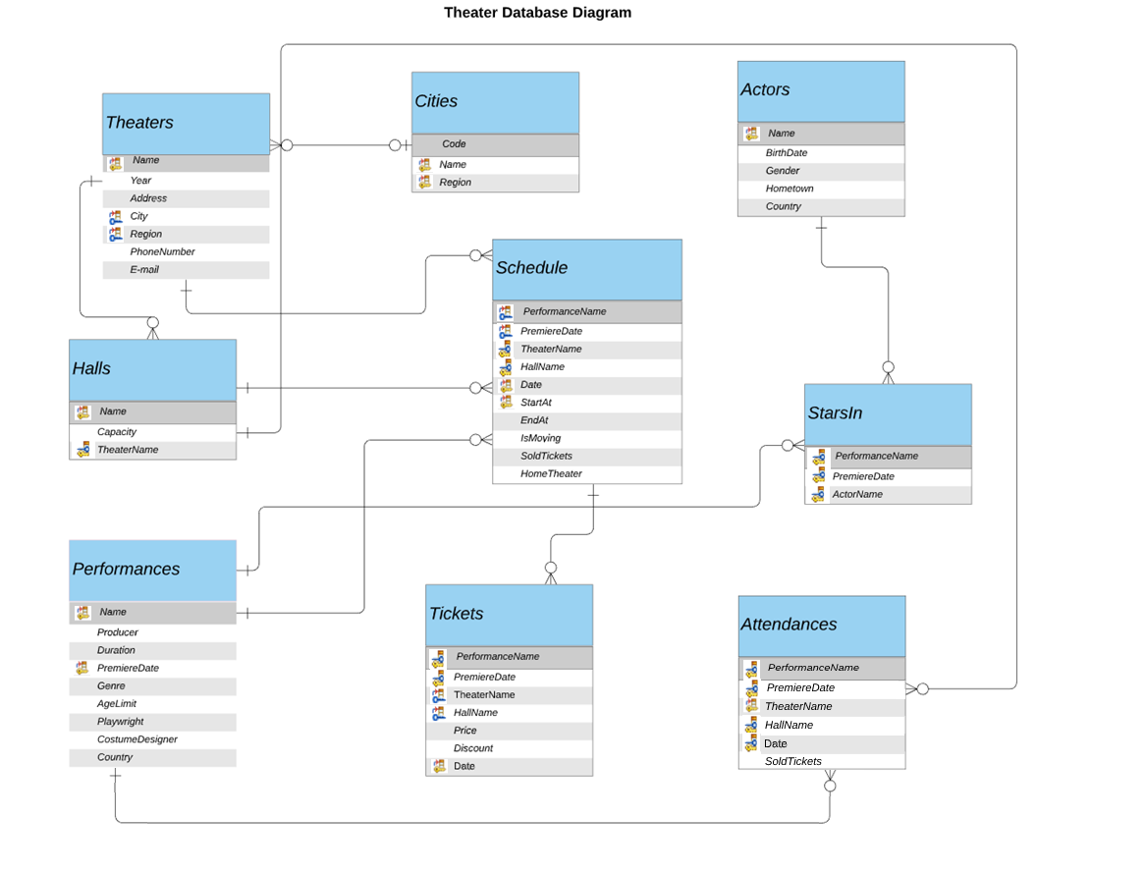

Добавяне на примерно съдържание:

USE master
GO
if exists (select * from sysdatabases where name ='theater')
DROP DATABASE theater
GO
CREATE DATABASE theater
GO
USE theater
GO
CREATE TABLE Cities(
Code INT NOT NULL UNIQUE CHECK(Code >= 1000), CHECK(Code <= 9999),
Name VARCHAR(20) NOT NULL,
Region VARCHAR(20) NOT NULL
);
CREATE TABLE Theaters(
Name VARCHAR(100) UNIQUE NOT NULL,
Year INT NOT NULL CHECK (Year > 0),
Address VARCHAR(100),
City VARCHAR(20) NOT NULL,
Region VARCHAR(20) NOT NULL,
PhoneNumber VARCHAR(64) UNIQUE,
Email VARCHAR(64) UNIQUE
);
CREATE TABLE Halls(
Name VARCHAR(255) NOT NULL,
Capacity INT NOT NULL CHECK (Capacity > 0),
TheaterName VARCHAR(100) NOT NULL
);
CREATE TABLE Actors(
Name VARCHAR(100) UNIQUE NOT NULL,
BirthDate DATE,
Gender CHAR(1) NOT NULL,
HomeTown VARCHAR(20) NOT NULL,
Country VARCHAR(50) NOT NULL
);
CREATE TABLE Performances(
Name VARCHAR(255) NOT NULL,
Producer VARCHAR(100) NOT NULL,
Duration INT NOT NULL, CHECK(Duration > 0),
PremiereDate DATE NOT NULL,
Genre VARCHAR(20),
AgeLimit INT,
Playwright VARCHAR(100),
CostumeDesigner VARCHAR(100),
Country VARCHAR(50)
);
CREATE TABLE StarsIn(
PerformanceName VARCHAR(255) NOT NULL,
PremiereDate DATE NOT NULL,
ActorName VARCHAR(100) NOT NULL,
);
CREATE TABLE Schedule(
PerformanceName VARCHAR(255) NOT NULL,
PremiereDate DATE NOT NULL,
TheaterName VARCHAR(100) NOT NULL,
HallName VARCHAR(255) NOT NULL,
Date DATE NOT NULL,
StartAt CHAR(5) NOT NULL,
EndAt CHAR(5) NOT NULL,
IsMoving VARCHAR(3) DEFAULT 'NO',
SoldTickets VARCHAR(3) DEFAULT 'NO',
HomeTheater VARCHAR(100)
);
CREATE TABLE Attendences(
PerformanceName VARCHAR(255) NOT NULL,
PremiereDate DATE NOT NULL,
TheaterName VARCHAR(100) NOT NULL,
HallName VARCHAR(255) NOT NULL,
Date DATE NOT NULL,
SoldTickets INT CHECK (SoldTickets >= 0)
);
CREATE TABLE Tickets(
PerformanceName VARCHAR(255) NOT NULL,
PremiereDate DATE NOT NULL,
TheaterName VARCHAR(100) NOT NULL,
HallName VARCHAR(255) NOT NULL,
Price FLOAT CHECK(PRICE >= 0) NOT NULL,
Discount FLOAT CHECK(Discount BETWEEN 0 AND 100),
Date DATE NOT NULL
);
----------------------------------------------------------------------------------------------------------------------------------------------------------------------
ALTER TABLE Cities ADD CONSTRAINT PK_Cities PRIMARY KEY(Name, Region);
ALTER TABLE Theaters ADD CONSTRAINT PK_Theaters PRIMARY KEY(Name);
ALTER TABLE Theaters ADD CONSTRAINT FK_Theaters FOREIGN KEY(City, Region) REFERENCES Cities(Name, Region);
ALTER TABLE Halls ADD CONSTRAINT PK_Halls PRIMARY KEY(Name, TheaterName);
ALTER TABLE Halls ADD CONSTRAINT FK_Halls FOREIGN KEY(TheaterName) REFERENCES Theaters(Name);
ALTER TABLE Actors ADD CONSTRAINT PK_Actors PRIMARY KEY(Name);
ALTER TABLE Performances ADD CONSTRAINT PK_Performances PRIMARY KEY(Name, PremiereDate);
ALTER TABLE StarsIn ADD CONSTRAINT PK_StarsIn PRIMARY KEY(PerformanceName, PremiereDate, ActorName);
ALTER TABLE StarsIn ADD CONSTRAINT FK_StarsIn_One FOREIGN KEY(ActorName) REFERENCES Actors(Name);
ALTER TABLE StarsIn ADD CONSTRAINT FK_StarsIn_Three FOREIGN KEY(PerformanceName, PremiereDate) REFERENCES Performances(Name, PremiereDate);
ALTER TABLE Schedule ADD CONSTRAINT PK_Schedule PRIMARY KEY(TheaterName, Date, HallName, StartAt);
ALTER TABLE Schedule ADD CONSTRAINT FK_Schedule_One FOREIGN KEY(TheaterName) REFERENCES Theaters(Name);
ALTER TABLE Schedule ADD CONSTRAINT FK_Schedule_Two FOREIGN KEY(PerformanceName, PremiereDate) REFERENCES Performances(Name, PremiereDate);
ALTER TABLE Schedule ADD CONSTRAINT FK_Schedule_Three FOREIGN KEY(HallName, TheaterName) REFERENCES Halls(Name, TheaterName);
ALTER TABLE Attendences ADD CONSTRAINT PK_Attendences PRIMARY KEY(TheaterName, Date, HallName, PerformanceName, PremiereDate);
ALTER TABLE Attendences ADD CONSTRAINT FK_Attendences_One FOREIGN KEY(TheaterName) REFERENCES Theaters(Name);
ALTER TABLE Attendences ADD CONSTRAINT FK_Attendences_Two FOREIGN KEY(PerformanceName, PremiereDate) REFERENCES Performances(Name, PremiereDate);
ALTER TABLE Attendences ADD CONSTRAINT FK_Attendences_Three FOREIGN KEY(HallName, TheaterName) REFERENCES Halls(Name, TheaterName);
ALTER TABLE Tickets ADD CONSTRAINT PK_Ticket PRIMARY KEY(PerformanceName, PremiereDate, Date); --change in schema
ALTER TABLE Tickets ADD CONSTRAINT FK_Ticket_One FOREIGN KEY(TheaterName) REFERENCES Theaters(Name);
ALTER TABLE Tickets ADD CONSTRAINT FK_Ticket_Two FOREIGN KEY(HallName, TheaterName) REFERENCES Halls(Name, TheaterName);
ALTER TABLE Tickets ADD CONSTRAINT FK_Ticket_Three FOREIGN KEY(PerformanceName, PremiereDate) REFERENCES Performances(Name, PremiereDate);
----Cities------------------------------------------------------------------------------------------------------------------------------------------------------------------------------------------------------------------------------------------------------------
INSERT INTO Cities VALUES(1000, 'Sofia', 'Sofia');
INSERT INTO Cities VALUES(5800, 'Pleven', 'Pleven');
INSERT INTO Cities VALUES(2700, 'Blagoevgrad', 'Blagoevgrad');
INSERT INTO Cities VALUES(9000, 'Varna', 'Varna');
INSERT INTO Cities VALUES(8000, 'Burgas', 'Burgas');
INSERT INTO Cities VALUES(5500, 'Lovech', 'Lovech');
INSERT INTO Cities VALUES(6000, 'Stara Zagora', 'Stara Zagora');
INSERT INTO Cities VALUES(7000, 'Ruse', 'Ruse');
INSERT INTO Cities VALUES(5000, 'Veliko Tarnovo', 'Veliko Tarnovo');
INSERT INTO Cities VALUES(5300, 'Gabrovo', 'Gabrovo');
INSERT INTO Cities VALUES(4000, 'Plovdiv', 'Plovdiv');
INSERT INTO Cities VALUES(7100, 'Byala', 'Ruse');
INSERT INTO Cities VALUES(9101, 'Byala', 'Varna');
INSERT INTO Cities VALUES(5600, 'Troyan', 'Lovech');
INSERT INTO Cities VALUES(2790, 'Yakoruda', 'Blagoevgrad');
INSERT INTO Cities VALUES(3000, 'Vratsa', 'Vratsa');
INSERT INTO Cities VALUES(8230, 'Nessebar', 'Burgas');
INSERT INTO Cities VALUES(5900, 'Levski', 'Pleven');
INSERT INTO Cities VALUES(5100, 'Gorna Oryahovitsa', 'Veliko Tarnovo');
INSERT INTO Cities VALUES(3700, 'Vidin', 'Vidin');
INSERT INTO Cities VALUES(3400, 'Dimitrovgrad', 'Haskovo');
INSERT INTO Cities VALUES(9300, 'Dobrich', 'Dobrich');
INSERT INTO Cities VALUES(4400, 'Pazardzhik', 'Pazardzhik');
INSERT INTO Cities VALUES(6300, 'Haskovo', 'Haskovo');
INSERT INTO Cities VALUES(2300, 'Pernik', 'Pernik');
--------Theaters-----------------------------------------------------------------------------------------------------------------------------------------------------
INSERT INTO Theaters VALUES('National Theater "Ivan Vazov"', 1962, 'Dyakon Ignatiy 5', 'Sofia', 'Sofia', '02 8119227', 'theaterIvanVazov@abv.bg');
INSERT INTO Theaters VALUES('State Puppet Theater Gabrovo', 1970, 'St. St. Kiril and Metodii 11', 'Gabrovo', 'Gabrovo', '066809951', 'statePupetGabrovo@gmail.com');
INSERT INTO Theaters VALUES('Theater Laboratory Sfumato', 2011, 'D. Grekov 2','Sofia', 'Sofia', '02 9433890', 'theaterSfumato@gmail.com');
INSERT INTO Theaters VALUES('Metropolitan Puppet Theater', 1946, 'Yanko Sakazov 19', 'Sofia', 'Sofia', '02 9441424', 'theaterMetroPuppetSofia@abv.bg');
INSERT INTO Theaters VALUES('Bulgarian Navy Theater', 1936, 'Georgi Sava Rakovski 98','Sofia', 'Sofia', '02 9872303', 'navyBulgarianTheater@gmail.com');
INSERT INTO Theaters VALUES('Dramatic Theater "Ivan Radoev"', 1919, 'Vasil Levski 155','Pleven', 'Pleven', '064 834 376', 'dramatic_theater_Ivan_Radoev@gmail.com');
INSERT INTO Theaters VALUES('Dramatic Puppet Theater "Nikola Vaptsarov"', 1919, 'Georgi Izmirliev - Makedonche 1','Blagoevgrad', 'Blagoevgrad', '0879523729', 'dramaticTheaterNikolaVaptsarov@abv.bg');
INSERT INTO Theaters VALUES('Puppet Theater VESEL', 1998, 'Bacho Kiro 2', 'Veliko Tarnovo', 'Veliko Tarnovo', '0887790549', 'theaterVesel@gmail.com');
INSERT INTO Theaters VALUES('Dramatic Theater Lovech', 1969, 'Targovska 49','Lovech', 'Lovech', '068604194', 'dramaticTheaterLovech@gmail.com');
INSERT INTO Theaters VALUES('Dramatic Theater "Stoyan Bachvarov"', 1923, 'pl. Nezavisimost 1', 'Varna', 'Varna', '052614600', 'dramaticTheaterStoyanBachvarov@gmail.com');
INSERT INTO Theaters VALUES('State Puppet Theater Varna', 1952, 'Gragoman 4', 'Varna', 'Varna', '052607844', 'statePuppetTheaterVarna@gmail.com');
INSERT INTO Theaters VALUES('Antique Theater Plovdiv', 1980, 'Tsar Ivaylo 4', 'Plovdiv', 'Plovdiv', '032621040', 'anituqeTheaterPlovdiv@gmail.com');
INSERT INTO Theaters VALUES('Dramatic Theater Plovdiv', 1881, 'Knyaz Aleksandar I 38','Plovdiv', 'Plovdiv', '032271271', 'dramaticTheaterPlovdiv@abv.bg');
INSERT INTO Theaters VALUES('State Puppet Theater Plovdiv', 1946, 'Hristo Danev 14', 'Plovdiv', 'Plovdiv', '032623275', 'statePuppetTheaterPlovdiv@abv.bg');
INSERT INTO Theaters VALUES('Aleko Konstantinov Theater of Satire', 1957, 'Stefan Karadza 26', 'Sofia', 'Sofia', '070020766', 'theaterOfSatireSofia@abv.bg');
INSERT INTO Theaters VALUES('Dramatic Theater "Sava Ognyanov"', 1907, 'Svoboda 4','Ruse', 'Ruse', '082830168', 'dramaticTheaterSavaOgnyanov@gmail.com');
INSERT INTO Theaters VALUES('State Puppet Theater "Dora Gabe"', 1963, '25-ti Septemvri 44', 'Dobrich', 'Dobrich', '058602483', 'statePuppetTheaterDoraGabe@abv.bg');
INSERT INTO Theaters VALUES('Dramatic Puppet Theater-Vratsa', 1938 , 'Hristo Botev 1','Vratsa', 'Vratsa', '092621081', 'dramaticPuppetTheaterVratsa@abv.bg');
INSERT INTO Theaters VALUES('National palace of culture', 1981 , 'bul Bulgaria 1463','Sofia', 'Sofia', '029166300', 'national_palace_of_culture@gmail.com');
INSERT INTO Theaters VALUES('Theater "Balgaran"', 2009 ,'Bratya Shkorpil 33', 'Varna', 'Varna', '05262828', 'theaterBalgaran@abv.bg');
INSERT INTO Theaters VALUES('Dramatic Theater "Geo Milev"', 1950 , 'Metodii Kusev 28','Stara Zagora', 'Stara Zagora', '042622273', 'dramaticTheaterGeoMilev@abv.bg');
INSERT INTO Theaters VALUES('Dramatic Puppet Theater "Ivan Dimov"', 1926 , 'Otec Paisiy 40','Haskovo', 'Haskovo', '038590492', 'dramaticTheaterIvanDimov@gmail.com');
INSERT INTO Theaters VALUES('State Puppet Theater Ruse', 1955 , 'Knyazheska 9', 'Ruse', 'Ruse', '082835804', 'statePuppetTheaterRuse@abv.bg');
INSERT INTO Theaters VALUES('State Puppet Theater Burgas', 1954 ,'Kliment Ohridski 2', 'Burgas', 'Burgas', '056841235', 'statePuppetTheaterBurgas@abv.bg');
INSERT INTO Theaters VALUES('Municipal Puppet Theater "Apostol Karamitev"', 1953, 'bul Dimitar Blagoev 13','Dimitrovgrad', 'Haskovo', '039166336', 'municipalTheaterApostolKaramitev@gmial.com');
INSERT INTO Theaters VALUES('Municipal Dramatic Theater "Boyan Danovski"', 1919 , 'Krakra Pernishki 3','Pernik', 'Pernik', '076603203', 'municipalTheaterBoyanDanovski@gmial.com');
---------Halls------------------------------------------------------------------------------
INSERT INTO Halls VALUES('Main Stage', 780, 'National Theater "Ivan Vazov"');
INSERT INTO Halls VALUES('Chamber Hall', 130, 'National Theater "Ivan Vazov"');
INSERT INTO Halls VALUES('Apostol Karamitev Stage', 88, 'National Theater "Ivan Vazov"');
INSERT INTO Halls VALUES('Main Stage', 590, 'Aleko Konstantinov Theater of Satire');
INSERT INTO Halls VALUES('Chamber Hall "Metodi Andonnov"', 100, 'Aleko Konstantinov Theater of Satire');
INSERT INTO Halls VALUES('Comedy Bar Happy', 200, 'Aleko Konstantinov Theater of Satire');
INSERT INTO Halls VALUES('Main Stage', 250, 'Dramatic Theater "Sava Ognyanov"');
INSERT INTO Halls VALUES('Chamber Hall "Slavi Shkarov"', 80, 'Dramatic Theater "Sava Ognyanov"');
INSERT INTO Halls VALUES('Main Stage', 250, 'Theater Laboratory Sfumato');
INSERT INTO Halls VALUES('Chamber Hall', 90, 'Theater Laboratory Sfumato');
INSERT INTO Halls VALUES('Chamber Hall "Miracle"', 300, 'Bulgarian Navy Theater');
INSERT INTO Halls VALUES('Stage "Aleksandar Gyurov"', 240, 'Dramatic Theater "Ivan Radoev"');
INSERT INTO Halls VALUES('Main Stage', 180, 'Dramatic Theater Lovech');
INSERT INTO Halls VALUES('Main Stage', 320, 'Dramatic Theater "Stoyan Bachvarov"');
INSERT INTO Halls VALUES('Main Stage', 430, 'Dramatic Theater Plovdiv');
INSERT INTO Halls VALUES('Chamber Hall "Zoom Zone"', 70, 'Dramatic Theater Plovdiv');
INSERT INTO Halls VALUES('Summer Stage', 100, 'Dramatic Theater Plovdiv');
INSERT INTO Halls VALUES('Main Stage', 190, 'Theater "Balgaran"');
INSERT INTO Halls VALUES('Main Stage', 370, 'Dramatic Theater "Geo Milev"');
INSERT INTO Halls VALUES('Chamber Hall', 150, 'Dramatic Theater "Geo Milev"');
INSERT INTO Halls VALUES('Main Stage', 290, 'Municipal Dramatic Theater "Boyan Danovski"');
-------Actors--------------------------------------------------------------------------------------------------------------------------------------------------------
INSERT INTO Actors VALUES('Philip Avramov', '1974-09-09', 'M', 'Sofia', 'Bulgaria');
INSERT INTO Actors VALUES('Julian Vergov', '1970-07-15', 'M', 'Sofia', 'Bulgaria');
INSERT INTO Actors VALUES('Albena Pavlova', '1966-08-07', 'F', 'Ruse', 'Bulgaria');
INSERT INTO Actors VALUES('Asen Blatechki', '1971-03-21', 'M', 'Sofia', 'Bulgaria');
INSERT INTO Actors VALUES('Veselin Plachkov', '1980-06-23', 'M', 'Pleven', 'Bulgaria');
INSERT INTO Actors VALUES('Victor Kalev', '1969-10-20', 'M', 'Zlatograd', 'Bulgaria');
INSERT INTO Actors VALUES('Desislava Bakardzhieva', '1978-11-04', 'F', 'Sofia', 'Bulgaria');
INSERT INTO Actors VALUES('Elena Petrova', '1975-11-01', 'F', 'Sofia', 'Bulgaria');
INSERT INTO Actors VALUES('Ivaylo Zahariev', '1984-10-04', 'M', 'Sofia', 'Bulgaria');
INSERT INTO Actors VALUES('Ivan Yurukov', '1978-05-27', 'M', 'Sandanski', 'Bulgaria');
INSERT INTO Actors VALUES('Kalin Vrachanski', '1981-06-09', 'M', 'Cherven bryag', 'Bulgaria');
INSERT INTO Actors VALUES('Louise Grigorova', '1990-06-07', 'F', 'Pernik', 'Bulgaria');
INSERT INTO Actors VALUES('Lyubomir Neykov', '1972-02-07', 'M', 'Cherven bryag', 'Bulgaria');
INSERT INTO Actors VALUES('Nencho Balabanov', '1980-04-17', 'M', 'Kotel', 'Bulgaria');
INSERT INTO Actors VALUES('Nencho Ilchev', '1972-05-03', 'M', 'Momchilovtsi', 'Bulgaria');
INSERT INTO Actors VALUES('Silviya Petkova', '1987-07-07', 'F', 'Sofia', 'Bulgaria');
INSERT INTO Actors VALUES('Yana Marinova', '1978-08-17', 'F', 'Sofia', 'Bulgaria');
INSERT INTO Actors VALUES('Ruslan Mynov', '1976-11-15', 'M', 'Ishmael', 'Ukraine');
INSERT INTO Actors VALUES('Vladimir Karamazov', '1979-04-27', 'M', 'Sofia', 'Bulgaria');
INSERT INTO Actors VALUES('Vasil Draganov', '1975-11-06', 'M', 'Sofia', 'Bulgaria');
INSERT INTO Actors VALUES('Silviya Lulcheva', '1969-08-28', 'F', 'Sofia', 'Bulgaria');
INSERT INTO Actors VALUES('Maya Bejanska', '1972-05-19', 'F', 'Blagoevgrad', 'Bulgaria');
INSERT INTO Actors VALUES('Ralitsa Paskaleva', '1989-09-20', 'F', 'Ruse', 'Bulgaria');
INSERT INTO Actors VALUES('Dilyana Popova', '1981-09-24', 'F', 'Gulyantsi', 'Bulgaria');
INSERT INTO Actors VALUES('Zahari Baharov', '1980-08-12', 'M', 'Sofia', 'Bulgaria');
INSERT INTO Actors VALUES('Georgi Mamalev', '1952-08-05', 'M', 'Mamarchevo', 'Bulgaria');
INSERT INTO Actors VALUES('Hristo Mutafchiev', '1969-04-04', 'M', 'Karlovo', 'Bulgaria');
INSERT INTO Actors VALUES('Antoaneta Dobreva', '1975-09-14', 'F', 'Sofia', 'Bulgaria');
INSERT INTO Actors VALUES('Evelin Kostova', '1993-09-20', 'F', 'Sofia', 'Bulgaria');
INSERT INTO Actors VALUES('Kalin Sarmenov', '1963-05-25', 'M', 'Sofia', 'Bulgaria');
INSERT INTO Actors VALUES('Malin Krustev', '1970-04-23', 'M', 'Sofia', 'Bulgaria');
INSERT INTO Actors VALUES('Krastiu Lafazanov', '1961-07-18', 'M', 'Varna', 'Bulgaria');
INSERT INTO Actors VALUES('Vladimir Penev', '1958-10-24', 'M', 'Sofia', 'Bulgaria');
INSERT INTO Actors VALUES('Valeri Yordanov', '1974-02-22', 'M', 'Sofia', 'Bulgaria');
INSERT INTO Actors VALUES('Sofia Bobcheva', '1985-06-14', 'F', 'Sofia', 'Bulgaria');
-----------------------------------------Performances--------------------------------------------------------------------------------
INSERT INTO Performances VALUES('Uncle Vanya', 'Nikolay Lambrev - Mihaylovski', 115, '2020-02-21', 'Drama', 12, 'Nikolay Lambrev - Mihaylovski', 'Chayka Petrusheva', 'Bulgaria' );
INSERT INTO Performances VALUES('Sweetie', 'Emil Bonev', 120, '2020-02-20', 'Musical', 12, 'Elena Ivanova', 'Elena Ivanova', 'Bulgaria' );
INSERT INTO Performances VALUES('Karakoncolos', 'Stoyan Radev', 80, '2020-01-21', 'Monodrama', 12, 'Elitsa Georgieva', 'Elitsa Georgieva', 'Bulgaria' );
INSERT INTO Performances VALUES('The Son', 'Diana Dobreva', 110, '2020-01-18', 'Drama', 12, 'Mira Kalanova', 'Mira Kalanova', 'Bulgaria' );
INSERT INTO Performances VALUES('A Nice Lady in a Bad Company', 'Yurii Dachev', 90, '2019-11-07', 'Drama', 12, 'Yurii Dachev', 'Radina Bliznakova', 'Bulgaria' );
INSERT INTO Performances VALUES('#MyHusbandsFault', 'Liza Shopova', 60, '2020-02-05', 'Comedy', NULL, 'Antonia Popova', 'Elena Spasova', 'Bulgaria' );
INSERT INTO Performances VALUES('Network', 'Andrey Avramov', 100, '2019-12-16', 'Satire Drama', NULL, 'Antonia Popova', 'Elena Spasova', 'Bulgaria' );
INSERT INTO Performances VALUES('Albena', 'Krasimir Spasov', 115, '2017-03-16', 'Drama', NULL, 'Krasimir Vulkanov', 'Mariya Dimanova', 'Bulgaria' );
INSERT INTO Performances VALUES('Dekameron', 'Diana Dobreva', 125, '2017-02-21', NULL, NULL, 'Nina Pashova', 'NinaPashova', 'Bulgaria' );
INSERT INTO Performances VALUES('One night with you', 'Krasimir Spasov', 115, '2018-02-21', 'Drama', NULL, 'Krasimir Vulkanov', 'Krasimir Vulkanov', 'Bulgaria' );
INSERT INTO Performances VALUES('Love, love, love', 'Krasimir Spasov', 95, '2018-08-21', NULL, NULL, 'Krasimir Vulkanov', 'Maria Dimanova', 'Bulgaria' );
INSERT INTO Performances VALUES('The Credit', 'Bina Haralambieva', 115, '2018-06-21', 'Drama', 12, 'Petya Stoykova', 'Velina Kokalova', 'Bulgaria' );
INSERT INTO Performances VALUES('For Mice And Men', 'Asen Blatechki', 130, '2012-02-21', 'Drama', NULL, 'Elena Ivanova', 'Elena Ivanova', 'Bulgaria' );
INSERT INTO Performances VALUES('An Ideal Husband', 'Tieri Arkur', 100, '2007-05-18', 'Comedy', 12, 'Elena Ivanova', 'Elena Ivanova', 'Bulgaria' );
INSERT INTO Performances VALUES('Dom Juan', 'Alexander Morfov', 170, '2006-09-29', 'Comedy', 12, 'Alexander Morfov', 'Marina Raychinova', 'Bulgaria' );
INSERT INTO Performances VALUES('Peach Thief', 'Boyko Iliev', 90, '2008-12-19', 'Drama', 12, 'Nina Pashova', 'Nina Pashova', 'Bulgaria' );
INSERT INTO Performances VALUES('The Goat or Who Is Sylvia?', 'Yavor Gardev', 115, '2009-10-11', 'Drama', 16, 'Nikola Toromanov', 'Nikola Toromanov', 'Bulgaria' );
INSERT INTO Performances VALUES('When Thunder Strikes, The Echo Fades', 'Bina Haralampieva', 100, '2019-03-25', 'Drama', 12, 'Svila Velichkova', 'Svila Velichkova', 'Bulgaria' );
INSERT INTO Performances VALUES('The Spirit of the Poet', 'Margarita Mladenova', 75, '2013-04-07', 'Drama', 14, 'Daniela Oleg Lyahova', 'Daniela Oleg Lyahova', 'Bulgaria' );
INSERT INTO Performances VALUES('I Pay', 'Vladlen Aleksandrov', 120, '2010-10-30', 'Comedy', 12, 'Elena Ivanova', 'Elena Ivanova', 'Bulgaria' );
INSERT INTO Performances VALUES('The chicken that says KU', 'Ivan Yurukov', 90, '2010-09-25', NULL, NULL, 'Aleksandur Urumov', NULL, 'Bulgaria');
INSERT INTO Performances VALUES('Spinach with potatoes', 'Bogdan Petkanin', 110, '2016-10-25', 'Comedy', NULL, 'Petio Nachev', NULL, 'Bulgaria');
------------StarsIn------------------------------------------------------------------------------------
INSERT INTO StarsIn VALUES('The chicken that says KU', '2010-09-25', 'Ivan Yurukov');
INSERT INTO StarsIn VALUES('I pay', '2010-10-30', 'Georgi Mamalev');
INSERT INTO StarsIn VALUES('The spirit of the Poet', '2013-04-07', 'Hristo Mutafchiev');
INSERT INTO StarsIn VALUES('When Thunder Strikes, The Echo Fades', '2019-03-25', 'Ivan Yurukov');
INSERT INTO StarsIn VALUES('The Goat or Who Is Sylvia?', '2009-10-11', 'Julian Vergov');
INSERT INTO StarsIn VALUES('Dom Juan', '2006-09-29', 'Julian Vergov');
INSERT INTO StarsIn VALUES('Dom Juan', '2006-09-29', 'Philip Avramov');
INSERT INTO StarsIn VALUES('Peach Thief', '2008-12-19', 'Julian Vergov');
INSERT INTO StarsIn VALUES('An Ideal Husband', '2007-05-18', 'Julian Vergov');
INSERT INTO StarsIn VALUES('An Ideal Husband', '2007-05-18', 'Vladimir Karamazov');
INSERT INTO StarsIn VALUES('An Ideal Husband', '2007-05-18', 'Ivan Yurukov');
INSERT INTO StarsIn VALUES('For Mice And Men', '2012-02-21', 'Asen Blatechki');
INSERT INTO StarsIn VALUES('For Mice And Men', '2012-02-21', 'Kalin Vrachanski');
INSERT INTO StarsIn VALUES('The Credit', '2018-06-21', 'Asen Blatechki');
INSERT INTO StarsIn VALUES('The Credit', '2018-06-21', 'Kalin Vrachanski');
INSERT INTO StarsIn VALUES('Love, Love, Love', '2018-08-21', 'Antoaneta Dobreva');
INSERT INTO StarsIn VALUES('Love, Love, Love', '2018-08-21', 'Evelin Kostova');
INSERT INTO StarsIn VALUES('One night with you ', '2018-02-21', 'Evelin Kostova');
INSERT INTO StarsIn VALUES('Dekameron', '2017-02-21', 'Antoaneta Dobreva');
INSERT INTO StarsIn VALUES('Albena', '2017-03-16', 'Evelin Kostova');
INSERT INTO StarsIn VALUES('Network', '2019-12-16', 'Kalin Sarmenov');
INSERT INTO StarsIn VALUES('Network', '2019-12-16', 'Malin Krustev');
INSERT INTO StarsIn VALUES('#MyHusbandsFault', '2020-02-05', 'Silviya Lulcheva');
INSERT INTO StarsIn VALUES('A Nice Lady in a Bad Company', '2019-11-07', 'Krastiu Lafazanov');
INSERT INTO StarsIn VALUES('The Son', '2020-01-18', 'Zahari Baharov');
INSERT INTO StarsIn VALUES('The Son', '2020-01-18', 'Vladimir Penev');
INSERT INTO StarsIn VALUES('Karakoncolos', '2020-01-21', 'Valeri Yordanov');
INSERT INTO StarsIn VALUES('Sweetie', '2020-02-20', 'Sofia Bobcheva');
INSERT INTO StarsIn VALUES('Spinach with potatoes', '2016-10-25', 'Julian Vergov');
INSERT INTO StarsIn VALUES('Spinach with potatoes', '2016-10-25', 'Asen Blatechki');
INSERT INTO StarsIn VALUES('Spinach with potatoes', '2016-10-25', 'Zahari Baharov');
-----------------------Schedule--------------------------------------------------------------------------
INSERT INTO Schedule VALUES('Spinach with potatoes', '2016-10-25', 'Aleko Konstantinov Theater of Satire', 'Main Stage', '2020-03-06', '19:00', '20:50', 'NO', 'NO', NULL);
INSERT INTO Schedule VALUES('Spinach with potatoes', '2016-10-25', 'Municipal Dramatic Theater "Boyan Danovski"', 'Main Stage', '2020-03-10', '17:30', '19:20', 'YES', 'NO', 'Aleko Konstantinov Theater of Satire');
INSERT INTO Schedule VALUES('Sweetie', '2020-02-20', 'National Theater "Ivan Vazov"', 'Apostol Karamitev Stage' , '2020-03-21', '11:00', '13:00', 'NO', 'YES', NULL);
INSERT INTO Schedule VALUES('Sweetie', '2020-02-20', 'National Theater "Ivan Vazov"', 'Apostol Karamitev Stage' , '2020-03-12', '15:30', '17:30', 'NO', 'NO', NULL);
INSERT INTO Schedule VALUES('Uncle Vanya', '2020-02-21', 'National Theater "Ivan Vazov"', 'Chamber Hall' , '2020-03-04', '18:00', '19:55', 'NO', 'NO', NULL);
INSERT INTO Schedule VALUES('Uncle Vanya', '2020-02-21', 'National Theater "Ivan Vazov"', 'Chamber Hall' , '2020-03-09', '17:00', '18:55', 'NO', 'YES', NULL);
INSERT INTO Schedule VALUES('A Nice Lady in a Bad Company', '2019-11-07', 'Dramatic Theater "Sava Ognyanov"','Chamber Hall "Slavi Shkarov"' , '2020-03-10', '19:00', '20:30', 'YES', 'YES', 'National Theater "Ivan Vazov"');
INSERT INTO Schedule VALUES('A Nice Lady in a Bad Company', '2019-11-07', 'National Theater "Ivan Vazov"', 'Chamber Hall' , '2020-03-11', '11:00', '12:30', 'NO', 'NO', NULL);
INSERT INTO Schedule VALUES('A Nice Lady in a Bad Company', '2019-11-07', 'Dramatic Theater "Ivan Radoev"', 'Stage "Aleksandar Gyurov"' , '2020-03-13', '14:00', '15:30', 'YES', 'NO', 'National Theater "Ivan Vazov"');
INSERT INTO Schedule VALUES('Peach Thief', '2008-12-19', 'Dramatic Theater Lovech', 'Main Stage' , '2020-03-02', '19:00', '20:30', 'YES', 'NO', 'National Theater "Ivan Vazov"');
INSERT INTO Schedule VALUES('Peach Thief', '2008-12-19', 'National Theater "Ivan Vazov"', 'Chamber Hall' , '2020-03-14', '16:30', '18:00', 'NO', 'NO', NULL);
INSERT INTO Schedule VALUES('The Goat or Who Is Sylvia?', '2009-10-11', 'National Theater "Ivan Vazov"', 'Chamber Hall' , '2020-03-19', '15:00', '17:55', 'NO', 'NO', NULL);
INSERT INTO Schedule VALUES('The Goat or Who Is Sylvia?', '2009-10-11', 'National Theater "Ivan Vazov"', 'Chamber Hall' ,'2020-03-29', '20:40', '22:35', 'NO', 'NO', NULL);
INSERT INTO Schedule VALUES('When Thunder Strikes, The Echo Fades', '2019-03-25', 'Dramatic Theater "Ivan Radoev"', 'Stage "Aleksandar Gyurov"' ,'2020-03-11', '15:30', '17:10', 'YES', 'NO', 'National Theater "Ivan Vazov"');
INSERT INTO Schedule VALUES('When Thunder Strikes, The Echo Fades', '2019-03-25', 'National Theater "Ivan Vazov"', 'Chamber Hall' , '2020-03-31', '20:00', '21:40', 'NO', 'NO', NULL);
INSERT INTO Schedule VALUES('The Spirit of the Poet', '2013-04-07', 'National Theater "Ivan Vazov"', 'Chamber Hall' , '2020-03-30', '19:00', '20:15', 'NO', 'NO', NULL);
INSERT INTO Schedule VALUES('I Pay', '2010-10-30', 'National Theater "Ivan Vazov"', 'Chamber Hall' , '2020-03-28', '19:00', '21:00', 'NO', 'NO', NULL);
INSERT INTO Schedule VALUES('An Ideal Husband', '2007-05-18', 'National Theater "Ivan Vazov"', 'Main Stage' , '2020-03-02', '17:30', '19:10', 'NO', 'NO', NULL);
INSERT INTO Schedule VALUES('An Ideal Husband', '2007-05-18', 'Dramatic Theater Lovech', 'Main Stage' ,'2020-03-09', '21:30', '23:10', 'YES', 'NO', 'National Theater "Ivan Vazov"');
INSERT INTO Schedule VALUES('An Ideal Husband', '2007-05-18', 'National Theater "Ivan Vazov"', 'Main Stage' ,'2020-03-22', '19:00', '20:40', 'NO', 'NO', NULL);
INSERT INTO Schedule VALUES('An Ideal Husband', '2007-05-18', 'Dramatic Theater "Sava Ognyanov"', 'Main Stage' , '2020-03-28', '18:35', '20:15', 'YES', 'NO', 'National Theater "Ivan Vazov"');
INSERT INTO Schedule VALUES('Dom Juan', '2006-09-29', 'Theater "Balgaran"', 'Main Stage' , '2020-03-08', '19:00', '21:50', 'YES', 'NO', 'National Theater "Ivan Vazov"');
INSERT INTO Schedule VALUES('Dom Juan', '2006-09-29', 'Dramatic Theater Plovdiv', 'Main Stage' , '2020-03-25', '17:30', '20:20', 'YES', 'NO', 'National Theater "Ivan Vazov"');
INSERT INTO Schedule VALUES('Dom Juan', '2006-09-29', 'National Theater "Ivan Vazov"', 'Main Stage' , '2020-03-31', '18:00', '20:50', 'NO', 'NO', NULL);
INSERT INTO Schedule VALUES('The Son', '2020-01-18', 'Dramatic Theater "Stoyan Bachvarov"', 'Main Stage' , '2020-03-13', '19:00', '20:50', 'YES', 'NO', 'National Theater "Ivan Vazov"');
INSERT INTO Schedule VALUES('The Son', '2020-01-18', 'National Theater "Ivan Vazov"', 'Main Stage' , '2020-03-28', '14:00', '15:50', 'NO', 'YES', NULL);
INSERT INTO Schedule VALUES('Karakoncolos', '2020-01-21', 'National Theater "Ivan Vazov"', 'Apostol Karamitev Stage' , '2020-03-13', '18:30', '19:50', 'NO', 'YES', NULL);
INSERT INTO Schedule VALUES('Karakoncolos', '2020-01-21', 'National Theater "Ivan Vazov"', 'Apostol Karamitev Stage' , '2020-03-19', '20:00', '21:20', 'NO', 'YES', NULL);
INSERT INTO Schedule VALUES('#MyHusbandsFault', '2020-02-05', 'Aleko Konstantinov Theater of Satire', 'Comedy Bar Happy' ,'2020-03-15', '13:30', '14:30', 'NO', 'YES', NULL);
INSERT INTO Schedule VALUES('Network', '2019-12-16', 'Aleko Konstantinov Theater of Satire', 'Main Stage' , '2020-03-15', '17:00', '18:40', 'NO', 'NO', NULL);
INSERT INTO Schedule VALUES('Network', '2019-12-16', 'Aleko Konstantinov Theater of Satire', 'Main Stage' ,'2020-03-27', '19:00', '20:40', 'NO', 'NO', NULL);
INSERT INTO Schedule VALUES('The chicken that says KU', '2010-09-25', 'National Theater "Ivan Vazov"', 'Main Stage' , '2020-03-16', '19:00', '20:30', 'YES', 'NO', 'National palace of culture');
INSERT INTO Schedule VALUES('For Mice And Men', '2012-02-21', 'Dramatic Theater "Ivan Radoev"', 'Stage "Aleksandar Gyurov"' ,'2020-03-16', '18:30', '20:40', 'YES', 'NO', 'Municipal Dramatic Theater "Boyan Danovski"');
INSERT INTO Schedule VALUES('The Credit', '2018-06-21', 'Dramatic Theater "Geo Milev"', 'Main Stage' , '2020-03-20', '19:00', '20:50', 'YES', 'NO', 'Dramatic Theater Plovdiv');
INSERT INTO Schedule VALUES('Albena', '2017-03-16', 'Bulgarian Navy Theater', 'Chamber Hall "Miracle"' , '2020-03-16', '21:00', '22:50', 'NO', 'NO', NULL);
INSERT INTO Schedule VALUES('Dekameron', '2017-02-21', 'Bulgarian Navy Theater', 'Chamber Hall "Miracle"' , '2020-03-28', '18:30', '20:35', 'NO', 'NO', NULL);
INSERT INTO Schedule VALUES('One night with you', '2018-02-21', 'Theater Laboratory Sfumato', 'Main stage' , '2020-03-15', '18:30', '20:25', 'YES', 'NO','Bulgarian Navy Theater' );
INSERT INTO Schedule VALUES('Love, love, love', '2018-08-21', 'Bulgarian Navy Theater', 'Chamber Hall "Miracle"' , '2020-03-14', '19:00', '20:35', 'NO', 'NO', NULL);
---------------Attendences-------------------------------------------------------------------------------------------------------------
INSERT INTO Attendences VALUES('Spinach with potatoes', '2016-10-25', 'Aleko Konstantinov Theater of Satire', 'Main Stage', '2020-02-20', 500);
INSERT INTO Attendences VALUES('Spinach with potatoes', '2016-10-25', 'Dramatic Theater Plovdiv', 'Main Stage', '2020-02-21', 400);
INSERT INTO Attendences VALUES('Spinach with potatoes', '2016-10-25', 'Dramatic Theater "Geo Milev"', 'Main Stage', '2020-02-22', 320);
INSERT INTO Attendences VALUES('Spinach with potatoes', '2016-10-25', 'Dramatic Theater "Sava Ognyanov"', 'Main Stage', '2020-02-25', 213);
INSERT INTO Attendences VALUES('Spinach with potatoes', '2016-10-25', 'Dramatic Theater "Stoyan Bachvarov"', 'Main Stage', '2020-02-28', 274);
INSERT INTO Attendences VALUES('Sweetie', '2020-02-20', 'National Theater "Ivan Vazov"', 'Apostol Karamitev Stage' , '2020-02-20', 88);
INSERT INTO Attendences VALUES('Sweetie', '2020-02-20', 'National Theater "Ivan Vazov"', 'Apostol Karamitev Stage' , '2020-02-22', 87);
INSERT INTO Attendences VALUES('Sweetie', '2020-02-20', 'National Theater "Ivan Vazov"', 'Apostol Karamitev Stage' , '2020-02-07', 87);
INSERT INTO Attendences VALUES('Uncle Vanya', '2020-02-21', 'National Theater "Ivan Vazov"', 'Chamber Hall' , '2020-02-21', 130);
INSERT INTO Attendences VALUES('Uncle Vanya', '2020-02-21', 'National Theater "Ivan Vazov"', 'Chamber Hall' , '2020-02-23', 130);
INSERT INTO Attendences VALUES('Uncle Vanya', '2020-02-21', 'National Theater "Ivan Vazov"', 'Chamber Hall' , '2020-02-25', 125);
INSERT INTO Attendences VALUES('Uncle Vanya', '2020-02-21', 'National Theater "Ivan Vazov"', 'Chamber Hall' , '2020-02-26', 127);
INSERT INTO Attendences VALUES('Uncle Vanya', '2020-02-21', 'Dramatic Theater "Geo Milev"', 'Chamber Hall' , '2020-02-28', 149);
INSERT INTO Attendences VALUES('A Nice Lady in a Bad Company', '2019-11-07', 'National Theater "Ivan Vazov"', 'Chamber Hall' , '2020-02-09', 121);
INSERT INTO Attendences VALUES('A Nice Lady in a Bad Company', '2019-11-07', 'Theater Laboratory Sfumato', 'Chamber Hall' , '2020-02-15', 85);
INSERT INTO Attendences VALUES('A Nice Lady in a Bad Company', '2019-11-07', 'Dramatic Theater "Geo Milev"', 'Chamber Hall' , '2020-02-17', 137);
INSERT INTO Attendences VALUES('A Nice Lady in a Bad Company', '2019-11-07', 'Dramatic Theater Plovdiv', 'Chamber Hall "Zoom Zone"' , '2020-02-27', 60);
INSERT INTO Attendences VALUES('Peach Thief', '2008-12-19', 'National Theater "Ivan Vazov"', 'Chamber Hall' , '2020-02-10', 112);
INSERT INTO Attendences VALUES('Peach Thief', '2008-12-19', 'National Theater "Ivan Vazov"', 'Chamber Hall' , '2020-02-12', 100);
INSERT INTO Attendences VALUES('Peach Thief', '2008-12-19', 'Aleko Konstantinov Theater of Satire', 'Chamber Hall "Metodi Andonnov"' , '2020-02-16', 80);
INSERT INTO Attendences VALUES('Peach Thief', '2008-12-19', 'National Theater "Ivan Vazov"', 'Chamber Hall' , '2020-02-19', 104);
INSERT INTO Attendences VALUES('When Thunder Strikes, The Echo Fades', '2019-03-25', 'National Theater "Ivan Vazov"', 'Chamber Hall' , '2020-02-11', 113);
INSERT INTO Attendences VALUES('The Spirit of the Poet', '2013-04-07', 'National Theater "Ivan Vazov"', 'Chamber Hall' , '2020-02-03', 99);
INSERT INTO Attendences VALUES('I Pay', '2010-10-30', 'National Theater "Ivan Vazov"', 'Chamber Hall' ,'2020-02-04', 75);
INSERT INTO Attendences VALUES('An Ideal Husband', '2007-05-18', 'Municipal Dramatic Theater "Boyan Danovski"', 'Main Stage' , '2020-02-11', 280);
INSERT INTO Attendences VALUES('An Ideal Husband', '2007-05-18', 'National Theater "Ivan Vazov"', 'Main Stage' , '2020-02-28', 500);
INSERT INTO Attendences VALUES('Dom Juan', '2006-09-29', 'National Theater "Ivan Vazov"', 'Main Stage' , '2020-02-08', 497);
INSERT INTO Attendences VALUES('Dom Juan', '2006-09-29', 'Dramatic Theater Lovech', 'Main Stage' , '2020-02-28', 164);
INSERT INTO Attendences VALUES('The Son', '2020-01-18', 'National Theater "Ivan Vazov"', 'Main Stage' , '2020-02-15', 637);
INSERT INTO Attendences VALUES('The Son', '2020-01-18', 'Municipal Dramatic Theater "Boyan Danovski"', 'Main Stage' , '2020-02-27', 257);
INSERT INTO Attendences VALUES('Karakoncolos', '2020-01-21', 'National Theater "Ivan Vazov"', 'Apostol Karamitev Stage' , '2020-02-13', 88);
INSERT INTO Attendences VALUES('#MyHusbandsFault', '2020-02-05', 'Aleko Konstantinov Theater of Satire', 'Comedy Bar Happy' , '2020-02-05', 200);
INSERT INTO Attendences VALUES('#MyHusbandsFault', '2020-02-05', 'Aleko Konstantinov Theater of Satire', 'Comedy Bar Happy' , '2020-02-10', 197);
INSERT INTO Attendences VALUES('Network', '2019-12-16', 'Aleko Konstantinov Theater of Satire', 'Main Stage' , '2020-02-12', 483);
INSERT INTO Attendences VALUES('The chicken that says KU', '2010-09-25', 'Aleko Konstantinov Theater of Satire', 'Main Stage' , '2020-02-12', 576);
INSERT INTO Attendences VALUES('For Mice And Men', '2012-02-21', 'Municipal Dramatic Theater "Boyan Danovski"', 'Main Stage' , '2020-02-16', 241);
INSERT INTO Attendences VALUES('The Credit', '2018-06-21', 'Dramatic Theater "Sava Ognyanov"', 'Chamber Hall "Slavi Shkarov"' , '2020-02-20', 65);
INSERT INTO Attendences VALUES('Albena', '2017-03-16', 'Bulgarian Navy Theater', 'Chamber Hall "Miracle"' , '2020-02-16', 278);
INSERT INTO Attendences VALUES('Dekameron', '2017-02-21', 'Bulgarian Navy Theater', 'Chamber Hall "Miracle"' , '2020-02-18', 238);
INSERT INTO Attendences VALUES('One night with you', '2018-02-21', 'Bulgarian Navy Theater', 'Chamber Hall "Miracle"' , '2020-02-22', 263);
INSERT INTO Attendences VALUES('Love, love, love', '2018-08-21', 'Theater Laboratory Sfumato', 'Main stage' , '2020-02-15', 276);
-----------------------Tickets--------------------------------------------------------------------------
INSERT INTO Tickets VALUES('Spinach with potatoes', '2016-10-25', 'Aleko Konstantinov Theater of Satire', 'Main Stage', 15, 0, '2020-02-20');
INSERT INTO Tickets VALUES('Spinach with potatoes', '2016-10-25', 'Dramatic Theater Plovdiv', 'Main Stage', 25, 0, '2020-02-21');
INSERT INTO Tickets VALUES('Spinach with potatoes', '2016-10-25', 'Dramatic Theater "Geo Milev"', 'Main Stage', 20, 0, '2020-02-22');
INSERT INTO Tickets VALUES('Spinach with potatoes', '2016-10-25', 'Dramatic Theater "Sava Ognyanov"', 'Main Stage', 20, 0, '2020-02-25');
INSERT INTO Tickets VALUES('Spinach with potatoes', '2016-10-25', 'Dramatic Theater "Stoyan Bachvarov"', 'Main Stage', 20, 0, '2020-02-28');
INSERT INTO Tickets VALUES('Spinach with potatoes', '2016-10-25', 'Aleko Konstantinov Theater of Satire', 'Main Stage', 20, 0, '2020-03-06');
INSERT INTO Tickets VALUES('Spinach with potatoes', '2016-10-25', 'Municipal Dramatic Theater "Boyan Danovski"', 'Main Stage', 20, 0, '2020-03-10');
INSERT INTO Tickets VALUES('Sweetie', '2020-02-20', 'National Theater "Ivan Vazov"', 'Apostol Karamitev Stage' , 30, 0, '2020-02-20');
INSERT INTO Tickets VALUES('Sweetie', '2020-02-20', 'National Theater "Ivan Vazov"', 'Apostol Karamitev Stage' , 30, 0, '2020-02-22');
INSERT INTO Tickets VALUES('Sweetie', '2020-02-20', 'National Theater "Ivan Vazov"', 'Apostol Karamitev Stage' , 25, 0, '2020-02-07');
INSERT INTO Tickets VALUES('Sweetie', '2020-02-20', 'National Theater "Ivan Vazov"', 'Apostol Karamitev Stage' , 25, 0, '2020-03-21');
INSERT INTO Tickets VALUES('Sweetie', '2020-02-20', 'National Theater "Ivan Vazov"', 'Apostol Karamitev Stage' , 25, 20, '2020-03-12');
INSERT INTO Tickets VALUES('Uncle Vanya', '2020-02-21', 'National Theater "Ivan Vazov"', 'Chamber Hall' , 30, 0, '2020-02-21');
INSERT INTO Tickets VALUES('Uncle Vanya', '2020-02-21', 'National Theater "Ivan Vazov"', 'Chamber Hall' , 25, 0, '2020-02-23');
INSERT INTO Tickets VALUES('Uncle Vanya', '2020-02-21', 'National Theater "Ivan Vazov"', 'Chamber Hall' , 20, 0, '2020-02-25');
INSERT INTO Tickets VALUES('Uncle Vanya', '2020-02-21', 'National Theater "Ivan Vazov"', 'Chamber Hall' , 20, 20, '2020-02-26');
INSERT INTO Tickets VALUES('Uncle Vanya', '2020-02-21', 'Dramatic Theater "Geo Milev"', 'Chamber Hall' , 20, 25, '2020-02-28');
INSERT INTO Tickets VALUES('Uncle Vanya', '2020-02-21', 'National Theater "Ivan Vazov"', 'Chamber Hall' , 15, 0, '2020-03-04');
INSERT INTO Tickets VALUES('Uncle Vanya', '2020-02-21', 'National Theater "Ivan Vazov"', 'Chamber Hall' , 20, 10, '2020-03-09');
INSERT INTO Tickets VALUES('A Nice Lady in a Bad Company', '2019-11-07', 'National Theater "Ivan Vazov"', 'Chamber Hall' , 20, 10, '2020-02-09');
INSERT INTO Tickets VALUES('A Nice Lady in a Bad Company', '2019-11-07', 'Theater Laboratory Sfumato', 'Chamber Hall' , 20, 10, '2020-02-15');
INSERT INTO Tickets VALUES('A Nice Lady in a Bad Company', '2019-11-07', 'Dramatic Theater "Geo Milev"', 'Chamber Hall' , 20, 10, '2020-02-17');
INSERT INTO Tickets VALUES('A Nice Lady in a Bad Company', '2019-11-07', 'Dramatic Theater Plovdiv', 'Chamber Hall "Zoom Zone"' , 20, 10, '2020-02-27');
INSERT INTO Tickets VALUES('A Nice Lady in a Bad Company', '2019-11-07', 'Dramatic Theater "Sava Ognyanov"','Chamber Hall "Slavi Shkarov"' , 20, 0, '2020-03-10');
INSERT INTO Tickets VALUES('A Nice Lady in a Bad Company', '2019-11-07', 'National Theater "Ivan Vazov"', 'Chamber Hall' , 20, 0, '2020-03-11');
INSERT INTO Tickets VALUES('A Nice Lady in a Bad Company', '2019-11-07', 'Dramatic Theater "Ivan Radoev"', 'Stage "Aleksandar Gyurov"' , 20, 0, '2020-03-13');
INSERT INTO Tickets VALUES('Peach Thief', '2008-12-19', 'National Theater "Ivan Vazov"', 'Chamber Hall' , 20, 0, '2020-02-10');
INSERT INTO Tickets VALUES('Peach Thief', '2008-12-19', 'National Theater "Ivan Vazov"', 'Chamber Hall' , 20, 50, '2020-02-12');
INSERT INTO Tickets VALUES('Peach Thief', '2008-12-19', 'Aleko Konstantinov Theater of Satire', 'Chamber Hall "Metodi Andonnov"' , 20, 50, '2020-02-16');
INSERT INTO Tickets VALUES('Peach Thief', '2008-12-19', 'National Theater "Ivan Vazov"', 'Chamber Hall' , 20, 20, '2020-02-19');
INSERT INTO Tickets VALUES('Peach Thief', '2008-12-19', 'Dramatic Theater Lovech', 'Main Stage' , 20, 25, '2020-03-02');
INSERT INTO Tickets VALUES('Peach Thief', '2008-12-19', 'National Theater "Ivan Vazov"', 'Chamber Hall' , 20, 25, '2020-03-14');
INSERT INTO Tickets VALUES('The Goat or Who Is Sylvia?', '2009-10-11', 'National Theater "Ivan Vazov"', 'Chamber Hall' , 20, 0, '2020-03-19');
INSERT INTO Tickets VALUES('The Goat or Who Is Sylvia?', '2009-10-11', 'National Theater "Ivan Vazov"', 'Chamber Hall' , 20, 0, '2020-03-29');
INSERT INTO Tickets VALUES('When Thunder Strikes, The Echo Fades', '2019-03-25', 'National Theater "Ivan Vazov"', 'Chamber Hall' , 20, 0, '2020-02-11');
INSERT INTO Tickets VALUES('When Thunder Strikes, The Echo Fades', '2019-03-25', 'Dramatic Theater "Ivan Radoev"', 'Stage "Aleksandar Gyurov"' , 20, 10, '2020-03-11');
INSERT INTO Tickets VALUES('When Thunder Strikes, The Echo Fades', '2019-03-25', 'National Theater "Ivan Vazov"', 'Chamber Hall' , 25, 20, '2020-03-31');
INSERT INTO Tickets VALUES('The Spirit of the Poet', '2013-04-07', 'National Theater "Ivan Vazov"', 'Chamber Hall' , 20, 0, '2020-02-03');
INSERT INTO Tickets VALUES('The Spirit of the Poet', '2013-04-07', 'National Theater "Ivan Vazov"', 'Chamber Hall' , 25, 20, '2020-03-30');
INSERT INTO Tickets VALUES('I Pay', '2010-10-30', 'National Theater "Ivan Vazov"', 'Chamber Hall' , 20, 0, '2020-02-04');
INSERT INTO Tickets VALUES('I Pay', '2010-10-30', 'National Theater "Ivan Vazov"', 'Chamber Hall' , 20, 20, '2020-03-28');
INSERT INTO Tickets VALUES('An Ideal Husband', '2007-05-18', 'Municipal Dramatic Theater "Boyan Danovski"', 'Main Stage' , 20, 20, '2020-02-11');
INSERT INTO Tickets VALUES('An Ideal Husband', '2007-05-18', 'National Theater "Ivan Vazov"', 'Main Stage' , 20, 0, '2020-02-28');
INSERT INTO Tickets VALUES('An Ideal Husband', '2007-05-18', 'National Theater "Ivan Vazov"', 'Main Stage' , 25, 20, '2020-03-02');
INSERT INTO Tickets VALUES('An Ideal Husband', '2007-05-18', 'Dramatic Theater Lovech', 'Main Stage' , 25, 0, '2020-03-09');
INSERT INTO Tickets VALUES('An Ideal Husband', '2007-05-18', 'National Theater "Ivan Vazov"', 'Main Stage' , 20, 50, '2020-03-22');
INSERT INTO Tickets VALUES('An Ideal Husband', '2007-05-18', 'Dramatic Theater "Sava Ognyanov"', 'Main Stage' , 30, 75, '2020-03-28');
INSERT INTO Tickets VALUES('Dom Juan', '2006-09-29', 'National Theater "Ivan Vazov"', 'Main Stage' , 20, 0, '2020-02-08');
INSERT INTO Tickets VALUES('Dom Juan', '2006-09-29', 'Dramatic Theater Lovech', 'Main Stage' , 25, 20, '2020-02-28');
INSERT INTO Tickets VALUES('Dom Juan', '2006-09-29', 'Theater "Balgaran"', 'Main Stage' , 20, 0, '2020-03-08');
INSERT INTO Tickets VALUES('Dom Juan', '2006-09-29', 'Dramatic Theater Plovdiv', 'Main Stage' , 20, 20, '2020-03-25');
INSERT INTO Tickets VALUES('Dom Juan', '2006-09-29', 'National Theater "Ivan Vazov"', 'Main Stage' , 20, 15, '2020-03-31');
INSERT INTO Tickets VALUES('The Son', '2020-01-18', 'National Theater "Ivan Vazov"', 'Main Stage' , 30, 0, '2020-02-15');
INSERT INTO Tickets VALUES('The Son', '2020-01-18', 'Municipal Dramatic Theater "Boyan Danovski"', 'Main Stage' , 30, 30, '2020-02-27');
INSERT INTO Tickets VALUES('The Son', '2020-01-18', 'Dramatic Theater "Stoyan Bachvarov"', 'Main Stage' , 20, 30, '2020-03-13');
INSERT INTO Tickets VALUES('The Son', '2020-01-18', 'National Theater "Ivan Vazov"', 'Main Stage' , 30, 0, '2020-03-28');
INSERT INTO Tickets VALUES('Karakoncolos', '2020-01-21', 'National Theater "Ivan Vazov"', 'Apostol Karamitev Stage' , 30, 0, '2020-02-13');
INSERT INTO Tickets VALUES('Karakoncolos', '2020-01-21', 'National Theater "Ivan Vazov"', 'Apostol Karamitev Stage' , 30, 0, '2020-03-13');
INSERT INTO Tickets VALUES('Karakoncolos', '2020-01-21', 'National Theater "Ivan Vazov"', 'Apostol Karamitev Stage' , 30, 20, '2020-03-19');
INSERT INTO Tickets VALUES('#MyHusbandsFault', '2020-02-05', 'Aleko Konstantinov Theater of Satire', 'Comedy Bar Happy' , 30, 0, '2020-02-05');
INSERT INTO Tickets VALUES('#MyHusbandsFault', '2020-02-05', 'Aleko Konstantinov Theater of Satire', 'Comedy Bar Happy' , 30, 0, '2020-02-10');
INSERT INTO Tickets VALUES('#MyHusbandsFault', '2020-02-05', 'Aleko Konstantinov Theater of Satire', 'Comedy Bar Happy' , 30, 20, '2020-03-15');
INSERT INTO Tickets VALUES('Network', '2019-12-16', 'Aleko Konstantinov Theater of Satire', 'Main Stage' , 30, 10, '2020-02-12');
INSERT INTO Tickets VALUES('Network', '2019-12-16', 'Aleko Konstantinov Theater of Satire', 'Main Stage' , 30, 10, '2020-03-15');
INSERT INTO Tickets VALUES('Network', '2019-12-16', 'Aleko Konstantinov Theater of Satire', 'Main Stage' , 30, 20, '2020-03-27');
INSERT INTO Tickets VALUES('The chicken that says KU', '2010-09-25', 'Aleko Konstantinov Theater of Satire', 'Main Stage' , 30, 0, '2020-02-12');
INSERT INTO Tickets VALUES('The chicken that says KU', '2010-09-25', 'National Theater "Ivan Vazov"', 'Main Stage' , 30, 0, '2020-03-16');
INSERT INTO Tickets VALUES('For Mice And Men', '2012-02-21', 'Municipal Dramatic Theater "Boyan Danovski"', 'Main Stage' , 20, 10, '2020-02-16');
INSERT INTO Tickets VALUES('For Mice And Men', '2012-02-21', 'Dramatic Theater "Ivan Radoev"', 'Stage "Aleksandar Gyurov"' , 20, 0, '2020-03-16');
INSERT INTO Tickets VALUES('The Credit', '2018-06-21', 'Dramatic Theater "Sava Ognyanov"', 'Chamber Hall "Slavi Shkarov"' , 20, 0, '2020-02-20');
INSERT INTO Tickets VALUES('The Credit', '2018-06-21', 'Dramatic Theater "Geo Milev"', 'Main Stage' , 25, 0, '2020-03-20');
INSERT INTO Tickets VALUES('Albena', '2017-03-16', 'Bulgarian Navy Theater', 'Chamber Hall "Miracle"' , 25, 25, '2020-02-16');
INSERT INTO Tickets VALUES('Albena', '2017-03-16', 'Bulgarian Navy Theater', 'Chamber Hall "Miracle"' , 35, 0, '2020-03-16');
INSERT INTO Tickets VALUES('Dekameron', '2017-02-21', 'Bulgarian Navy Theater', 'Chamber Hall "Miracle"' , 15, 0, '2020-02-18');
INSERT INTO Tickets VALUES('Dekameron', '2017-02-21', 'Bulgarian Navy Theater', 'Chamber Hall "Miracle"' , 20, 0, '2020-03-28');
INSERT INTO Tickets VALUES('One night with you', '2018-02-21', 'Bulgarian Navy Theater', 'Chamber Hall "Miracle"' , 15, 0, '2020-02-22');
INSERT INTO Tickets VALUES('One night with you', '2018-02-21', 'Theater Laboratory Sfumato', 'Main stage' , 15, 0, '2020-03-15');
INSERT INTO Tickets VALUES('Love, love, love', '2018-08-21', 'Theater Laboratory Sfumato', 'Main stage' , 15, 0, '2020-02-15');
INSERT INTO Tickets VALUES('Love, love, love', '2018-08-21', 'Bulgarian Navy Theater', 'Chamber Hall "Miracle"' , 15, 0, '2020-03-14');
ALTER TABLE Actors ADD IsDeleted VARCHAR(3);
UPDATE Actors SET IsDeleted = 'NO';
ALTER TABLE Actors ADD WhenDeleted DATETIME;
ALTER TABLE Theaters ADD IsDeleted VARCHAR(3);
UPDATE Theaters SET IsDeleted = 'NO';
ALTER TABLE Theaters ADD WhenDeleted DATETIME;
ALTER TABLE Performances ADD IsDeleted VARCHAR(3);
UPDATE Performances SET IsDeleted = 'NO';
ALTER TABLE Performances ADD WhenDeleted DATETIME;
CREATE TABLE Actors_audits(
Name VARCHAR(100) NOT NULL,
BirthDate DATE,
Gender CHAR(1) NOT NULL,
HomeTown VARCHAR(20) NOT NULL,
Country VARCHAR(50) NOT NULL,
IsDeleted VARCHAR(3) DEFAULT 'NO',
WhenDeleted DATETIME,
UpdatedAt DATETIME
);
CREATE TABLE Performances_audits(
Name VARCHAR(255) NOT NULL,
Producer VARCHAR(100) NOT NULL,
Duration INT NOT NULL, CHECK(Duration > 0),
PremiereDate DATE NOT NULL,
Genre VARCHAR(20),
AgeLimit INT,
Playwright VARCHAR(100),
CostumeDesigner VARCHAR(100),
Country VARCHAR(50),
IsDeleted VARCHAR(3) DEFAULT 'NO',
WhenDeleted DATE,
UpdatedAt DATE
);
CREATE TABLE Theaters_audits(
Name VARCHAR(100) NOT NULL,
Year INT NOT NULL CHECK (Year > 0),
Address VARCHAR(100),
City VARCHAR(20) NOT NULL,
Region VARCHAR(20) NOT NULL,
PhoneNumber VARCHAR(64),
Email VARCHAR(64),
IsDeleted VARCHAR(3) DEFAULT 'NO',
WhenDeleted DATE,
UpdatedAt DATE
);
SELECT * FROM Theaters
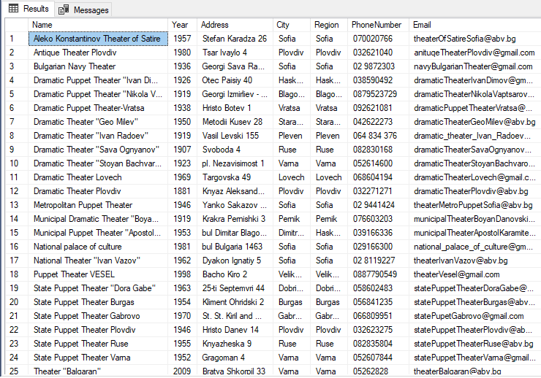

SELECT * FROM Halls
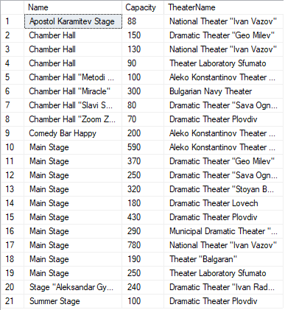

SELECT * FROM Actors

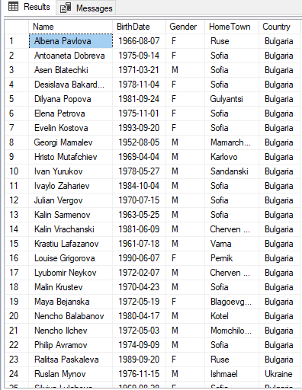
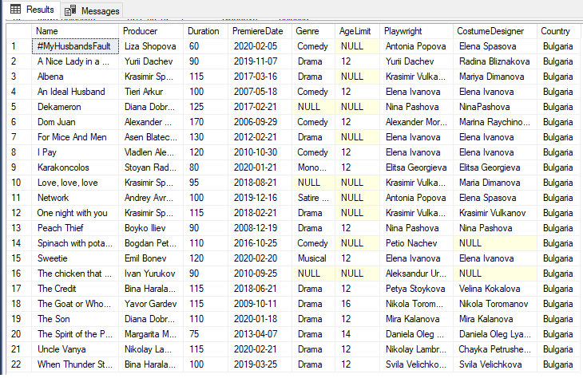
SELECT * FROM Performances
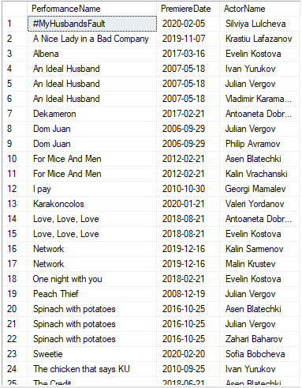
SELECT * FROM StarsIn
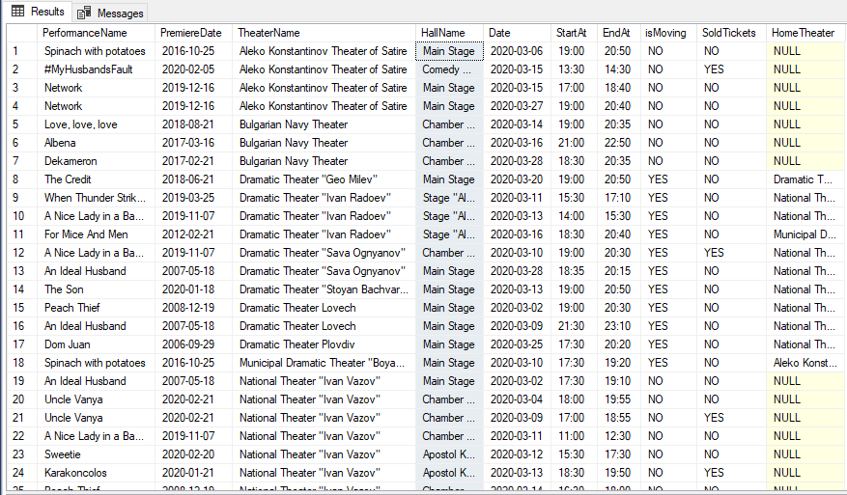
SELECT * FROM Schedule

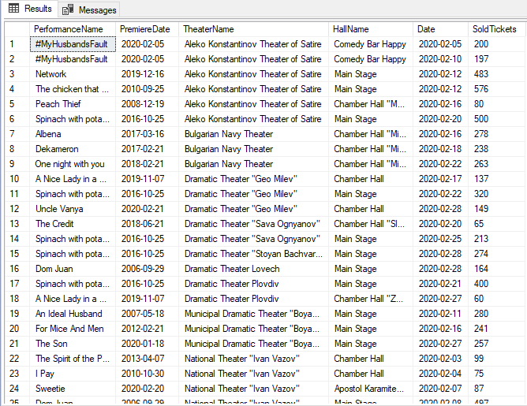
SELECT * FROM Attendences
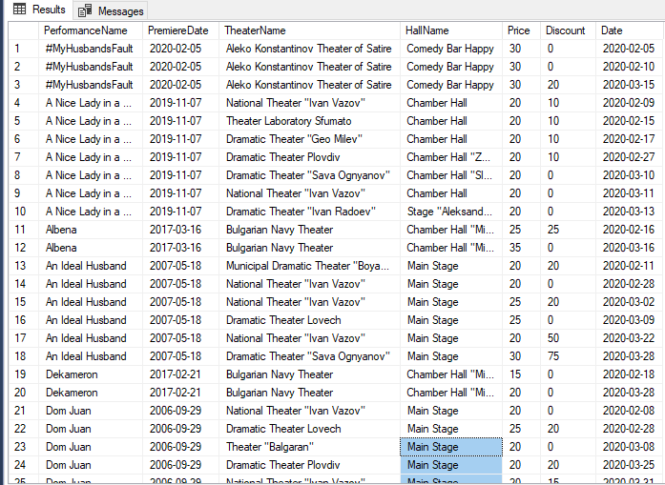
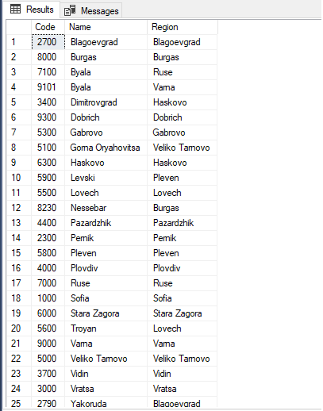
SELECT * FROM Tickets
SELECT * FROM Cities

Примерни заявки:
Прости заявки (5 бр.)

1. Заявка, която извежда информация за представленията, които ще се играят на 16ти март.

SELECT*
FROM Schedule
WHERE Date LIKE '%-03-16';
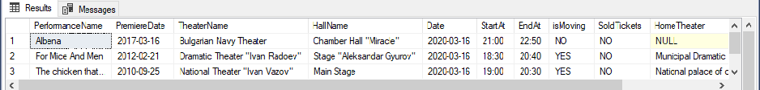
2. Заявка, която извежда информация за представленията, които са се играли в 'Aleko Konstantinov Theater of Satire'.

SELECT PerformanceName, PremiereDate, HallName, Date, SoldTickets
FROM Attendences
WHERE TheaterName = 'Aleko Konstantinov Theater of Satire';

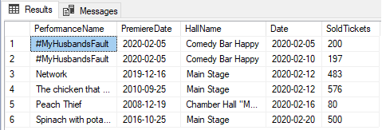

3. Заявка, която извежда информация за актьорите(мъже), които са родени в София.

SELECT*
FROM Actors
WHERE HomeTown = 'Sofia' AND Gender = 'M';

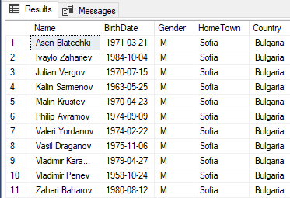
4. Заявка, която извежда представления, които имат възрастово ограничение поне 12 години.

SELECT *
FROM Performances
WHERE AgeLimit >= 12;

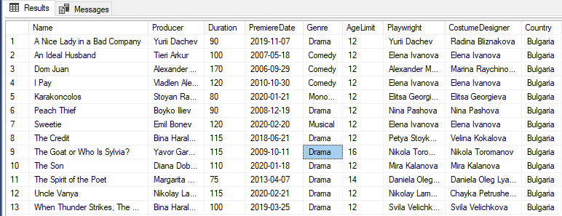
5. Заявка, която извежда гостуващите представления, които оригинално се играят в Народния театър.

SELECT DISTINCT PerformanceName, PremiereDate
FROM Schedule
WHERE HomeTheater = 'National Theater "Ivan Vazov"';
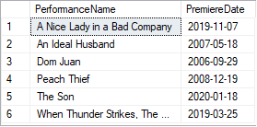
Заявки върху две или повече релации (5 бр.)

1. Заявка, която извежда представленията, в които участва поне една жена.

SELECT PerformanceName, PremiereDate
FROM StarsIn, Actors
WHERE ActorName = Actors.Name AND Actors.Gender = 'F';

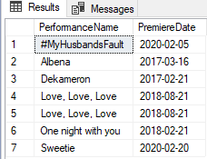
2. Заявка, която извежда имената на всички постановки с дължина, по-голяма от дължината на постановката ‘Sweetie’

SELECT P1.NAME, P1.PremiereDate, P1.Duration
FROM Performances as P1, Performances as P2
WHERE P2.Name = 'Sweetie' and P1.Duration > P2.Duration;

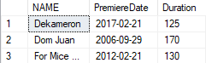
3. Заявка, която извежда имената на актьорите участвали и в 'An Ideal Husband' и в 'Spinach with potatoes'

SELECT ActorName
FROM StarsIn
WHERE PerformanceName = 'Spinach with potatoes'
INTERSECT
SELECT ActorName
FROM StarsIn
WHERE PerformanceName = 'An Ideal Husband';

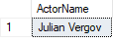

4. Заявка, която извежда залите, които имат повеше места от ‘Stage “Aleksandar Gyurov”’ в ‘Dramatic Theater “Иван Радоев”’

SELECT DISTINCT H1.TheaterName, H1.HallName FROM Halls AS H1, Halls AS H2
WHERE H1.Capacity AND H2.HallName = ‘Stage “Aleksandar Gyurov”’ AND
H2.TheaterName = ‘Dramatic Theater “Ivan Radoev”’;
5. Заявка, която извежда общият приход от билети за всяка постановка.
SELECT A.PerformanceName, A.PremiereDate, A.Date, (T.Price – (T.Discount/100) * T.Price) * A.SoldTickets AS TotalIncome FROM Tickets AS T, Attendences AS A WHERE T.PerformanceName = A.PerformanceName AND T.PremiereDate = A.PremiereDate AND A.Date = T.Date
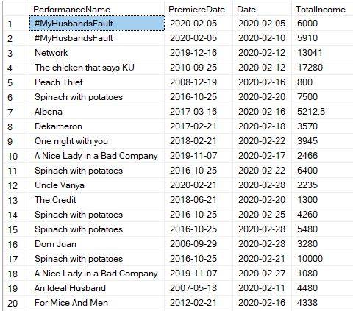
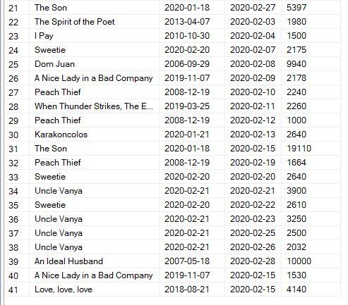
Подзаявки (5 бр.)

1. Напишете заявка, която извежда името, залата, театърът, в който се провевежда, цената на представлeнието, намалението и крайната цена (при въведено
намаление ще има промяна в цената) на всички представления, чиято крайна цена (на представление) е над средната, сортирана възходящо.

SELECT PerformanceName, HallName, TheaterName, Price, Discount,
Price - Price * Discount/100 as RealPrice, Date
FROM Tickets
WHERE Price - Price * Discount/100 >= (SELECT AVG(Price - Price * Discount/100)
FROM Tickets)
ORDER BY Price ASC, PerformanceName ASC

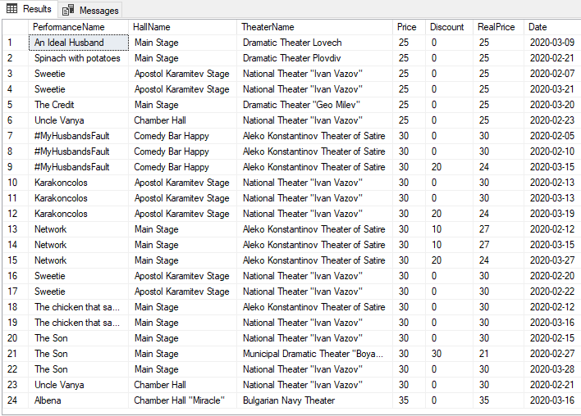

2. Напишете заявка, която извежда името на театъра, който има най-евтин билет за представление и билетът да не е намален.

SELECT Name
FROM Theaters
WHERE Name IN (SELECT TheaterName
FROM Tickets
WHERE Discount = 0 AND Price <= ALL (SELECT PRICE
FROM Tickets))
SELECT DISTINCT Theaters.Name
FROM Theaters JOIN Tickets ON Tickets.TheaterName LIKE Theaters.Name
WHERE Discount = 0 AND Tickets.Price <= ALL( SELECT PRICE
FROM Tickets)

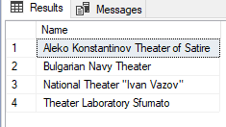
3. Напишете заявка, която извежда имената на актьорите, които играят в представление, по-дълго от 120 мин и името на представлението.

SELECT ActorName, PerformanceName
FROM StarsIn
WHERE PerformanceName IN (SELECT Performances.Name
FROM Performances
WHERE Duration >120)

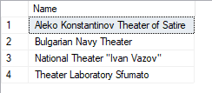

4. Напишете заявка, която извежда името и продуцентът на представленията с продължителност над 100 мин, в които участва 'Julian Vergov'

SELECT Performances.Name, Performances.Producer
FROM Performances
WHERE Duration > 100
AND
Performances.Name IN (SELECT StarsIn.PerformanceName
FROM StarsIn
WHERE STARSIN.ActorName LIKE 'Julian Vergov')

5. Напишете заявка, която извежда информацията, за представление, проведено в град, чийто пощенски код е 4000.

SELECT Schedule.PerformanceName, Schedule.TheaterName, Schedule.HallName, Schedule.Date, Schedule.StartAt
FROM Schedule
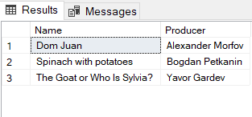
WHERE TheaterName IN (SELECT Theaters.Name
FROM Theaters JOIN Cities on Theaters.City LIKE Cities.Name AND Theaters.Region LIKE Cities.Region
WHERE Code LIKE 4000)
Съединения (5 бр.)

1. Напишете заявка, която извежда обединението на таблиците Performances and StarsIn по име, като продължителността на постановката е над 120мин.

SELECT * FROM Performances p JOIN StarsIn s on p.Name = s.PerformanceName AND
p.Duration > 120 ;

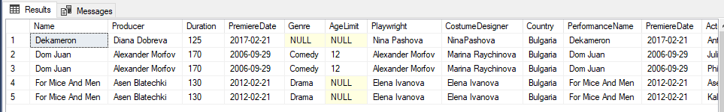
2. Напишете заявка, която извежда информация за театрите и залите в град София, където капацитетът на залите е по-голям от 450

SELECT * FROM Theaters CROSS JOIN Halls WHERE Theaters.City = 'Sofia' AND
Halls.Capacity > 450;

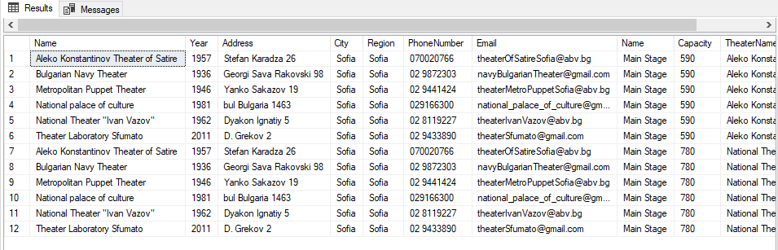

3. Напишете заявка, която извежда информация за представленията и актьорите, които участват в тях, където продължителността е поне 100 минути и жанрът е Комдеия

SELECT * FROM Performances p INNER JOIN StarsIn s ON p.Name = s.PerformanceName AND p.Duration >= 100 AND p.Genre = 'Comedy';

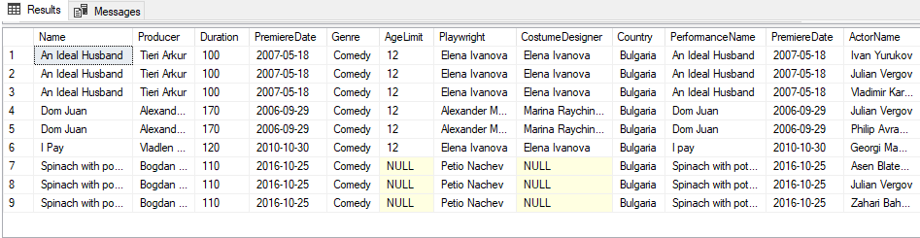
4. Напишете заявка, която извежда информация за актьорите, които участват в представления и са родени в град София.

SELECT * FROM Actors a LEFT JOIN StarsIn s ON a.Name = s.ActorName AND a.HomeTown = 'Sofia';

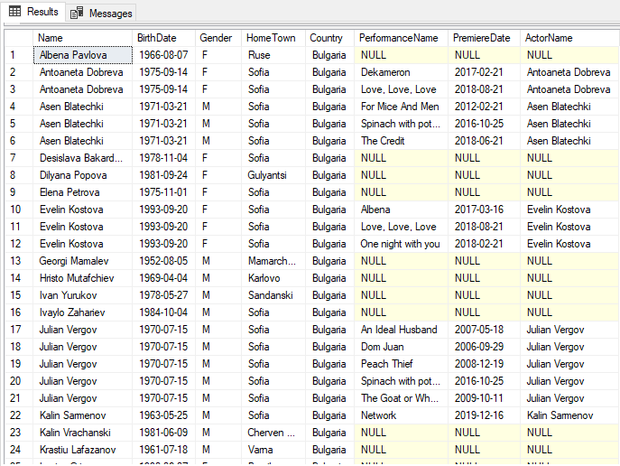
5. Напишете заявка, която извежда информация за билетите и миналите представления, чиито билети са били над 20 лв. и които са се играли в залата "Chamber Hall"

SELECT * FROM Tickets INNER JOIN Attendences ON Tickets.PerformanceName = Attendences.PerformanceName AND Tickets.Price > 20 AND Halls.HallName = 'Chamber Hall';

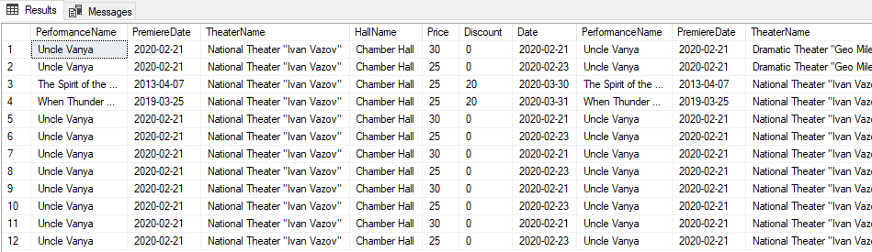
Групиране и агрегация ( 10 бр.)

1. Заявка, която извежда средния броят продадени билети за всяко представление.

SELECT PERFORMANCENAME, PremiereDate, AVG(SOLDTICKETS) AS AvarageTickets
FROM Attendences
GROUP BY PerformanceName, PremiereDate;

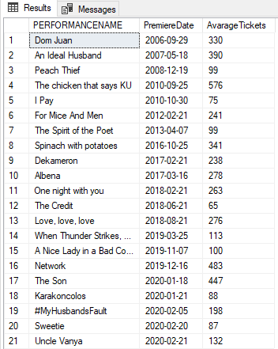
2. Заявка, която извежда най-евтиния билет без намаление, за всяко представление.

SELECT PERFORMANCENAME, PremiereDate, Min(Price) AS CheapestTicketPrice
FROM Tickets
GROUP BY PerformanceName, PremiereDate;

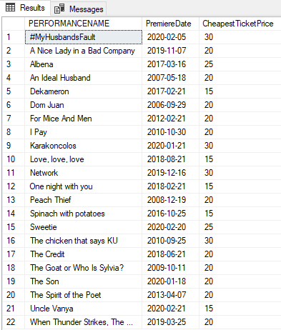
3. Заявка, която извежда колко представления има на всяка дата.

SELECT Date, COUNT(PerformanceName) AS PerformanceCount
FROM Schedule
GROUP BY Date;

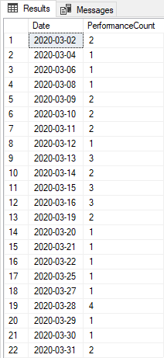
4. Заявка, която извежда броят представления, с продължителност над 100 минути, чиято премиера е през 2020 година.

SELECT COUNT(Name) AS PerformanceCount
FROM Performances
WHERE Duration > 100 AND PremiereDate LIKE '2020%';

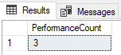
5. Заявка, която извежда името и пощенския код на града, в който са родени най-много актьори.

SELECT TOP 1 HomeTown, Cities.Code
FROM Actors LEFT JOIN Cities ON HomeTown = Cities.Name
GROUP BY HomeTown, Cities.Code
ORDER BY COUNT(HOMETOWN) DESC;
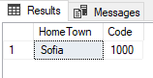
6. Заявка, която извежда броят театри във всеки град, основани след 1915 година, подредени в намаляващ ред.

SELECT City, COUNT(T.Name) AS TheaterCount
FROM (SELECT *
FROM Theaters
WHERE YEAR > 1915) AS T
GROUP BY T.City
ORDER BY COUNT(T.Name) DESC;

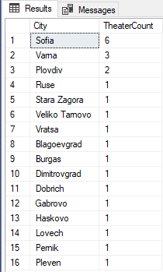
7. Заявка, която извежда броят на представленията, в които участва всеки актьор, ако те са повече от представленията, в които участва Филип Аврамов.

SELECT ActorName, COUNT(ActorName) AS PerformancesCount
FROM StarsIn
GROUP BY ActorName
HAVING COUNT(ActorName) > (SELECT COUNT(ActorName)
FROM StarsIn
WHERE ActorName = 'Philip Avramov');
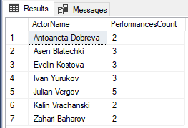
8. Заявка, която извежда името на всички театъра, броя зали в него и общият му капацитет, освен на най-малкия (по общ капацитет).

SELECT TheaterName, COUNT(Halls.Name) AS HallsCount, SUM(Capacity) AS TotalCapacity
FROM Halls
GROUP BY TheaterName
HAVING SUM(Capacity) > ANY( SELECT SUM(Capacity)
FROM Halls
GROUP BY TheaterName);
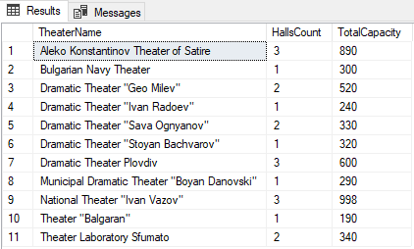
9. Заявка, която извежда името и рожденната дата на най-младата актриса.

SELECT Name, BirthDate
FROM Actors
WHERE Gender = 'F' AND BirthDate >= ALL(SELECT BirthDate FROM Actors WHERE
Gender = 'F');
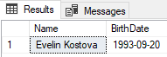
10. Заявка, която извежда името, премиерната дата и броят на актьорите за тези постановки, в които участват най-много актьори.

SELECT Performances.Name, Performances.PremiereDate, COUNT(ActorName)
FROM Performances JOIN StarsIn ON PerformanceName = Name
GROUP BY Name, Performances.PremiereDate
HAVING COUNT(ActorName) >= ALL(SELECT COUNT(ActorName)
FROM Performances JOIN StarsIn ON PerformanceName = Name
GROUP BY Performances.Name, Performances.PremiereDate);
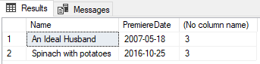
11. Заявка, която извежда броя билети предлагани на различна цена за всяко представление.

SELECT PERFORMANCENAME, PremiereDate, PRICE, COUNT(Price) AS CountForThePrice
FROM Tickets
GROUP BY PerformanceName, PremiereDate, Price;
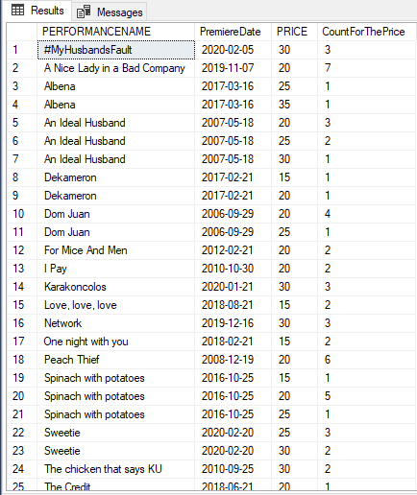
Ограничения на ниво таблици
Ограниченията на ниво таблици са поставени при самото добавяне на примерно съдържание

Изгледи

1. Създайте изглед, който извежда средния брой продадени билети за всяко представление

CREATE view vM_AverageSoldTickets
AS
SELECT PerformanceName, PremiereDate, AVG(SoldTickets) AS AvarageTickets
FROM Attendences
GROUP BY PerformanceName, PremiereDate;

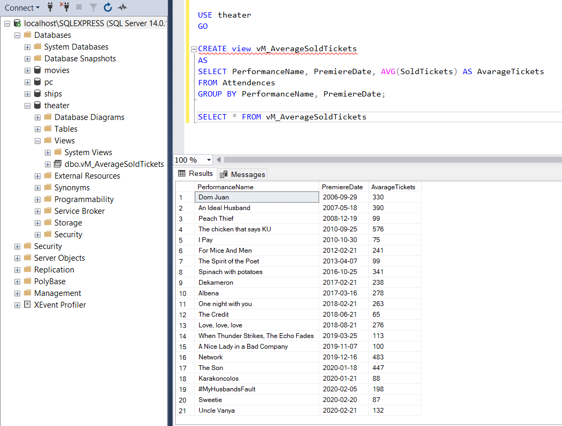

2. Създайте изглед, който извежда най-евтиния билет за всяко представление

CREATE view vM_CheapestTicket
AS
SELECT PERFORMANCENAME, PremiereDate, Min(Price) AS CheapestTicketPrice
FROM Tickets
GROUP BY PerformanceName, PremiereDate;

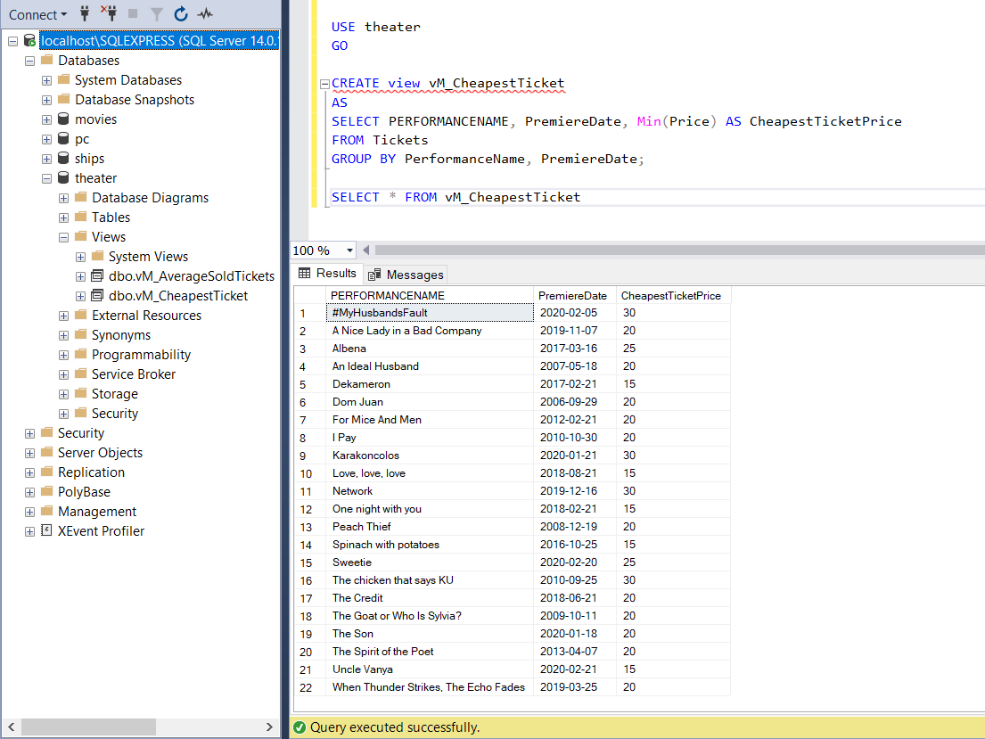

3. Създайте изглед, който извежда колко представления има на всяка дата

CREATE view vM_PerformanceCount
AS
SELECT Date, COUNT(PerformanceName) AS PerformanceCount
FROM Schedule
GROUP BY Date;

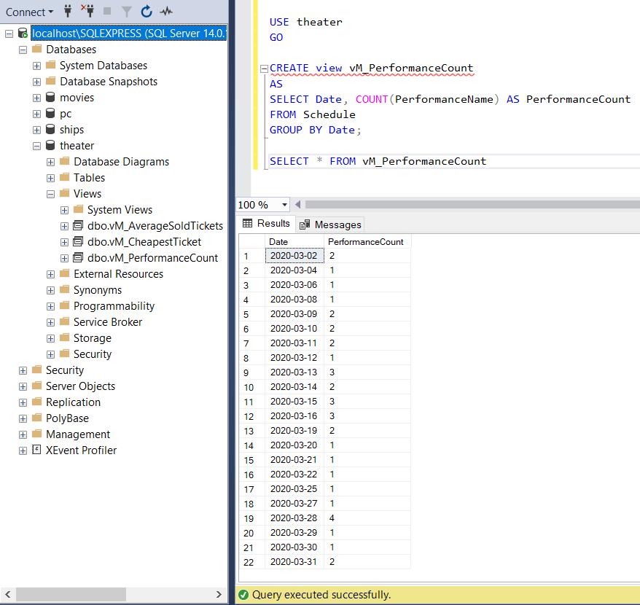

4. Създайте изглед, който извежда 10 града с най-големия брой театри във всеки град,
основани след 1915 година, подредени в намаляващ ред

CREATE view vM_TheatersCountInCities
AS
SELECT TOP 10 City, COUNT(T.Name) AS TheaterCount
FROM (SELECT *
FROM Theaters
WHERE YEAR > 1915) AS T
GROUP BY T.City
ORDER BY COUNT(T.Name) DESC;

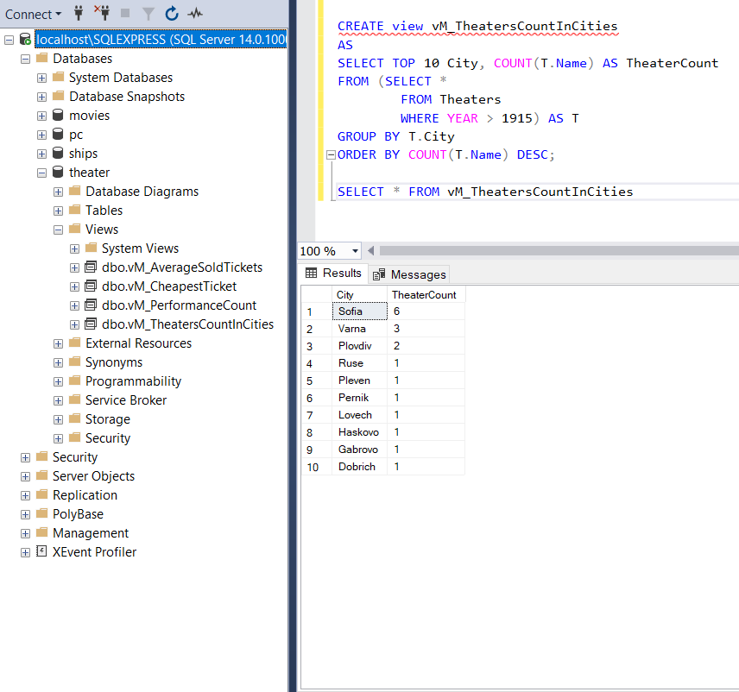
5. Създайте изглед, който извежда броя билети, предлагани на различна цена за всяко представление

CREATE view vM_NumberOfTicketsWithDifferentPrice
AS
SELECT PerformanceName, PremiereDate, Price, COUNT(Price) AS CountForThePrice
FROM Tickets
GROUP BY PerformanceName, PremiereDate, Price;

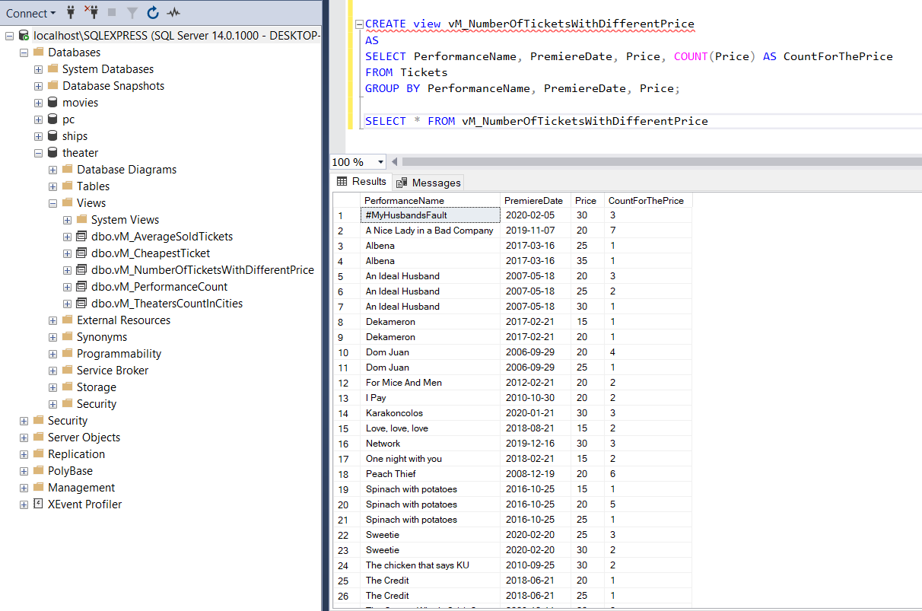

6. Създайте изглед, който извежда представленията, в които участва поне една жена

CREATE view vM_PerformanceWithActresses
AS
SELECT PerformanceName, PremiereDate
FROM StarsIn, Actors
WHERE ActorName = Actors.Name AND Actors.Gender = 'F';

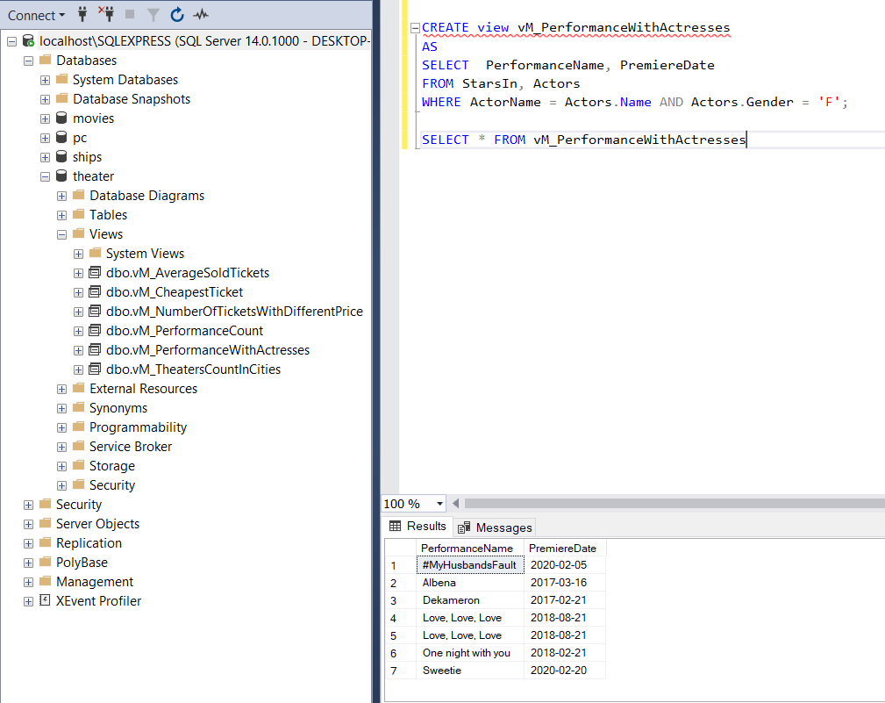

7. Създайте изглед, който извежда гостуващите представления, които оригинално се играят в Народния театър

CREATE view vM_PerformanceInNationalTheater
AS
SELECT DISTINCT PerformanceName, PremiereDate
FROM Schedule
WHERE HomeTheater = 'National Theater "Ivan Vazov"';

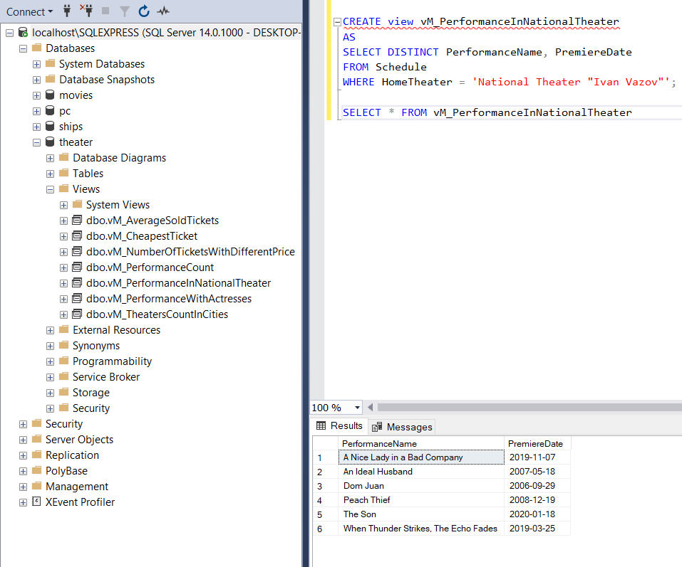

8. Създайте изглед, който извежда пощенския код, името на града, името на областта, името на театъра и неговия адрес,
където името на театъра започва с буквата "D".

CREATE view vMTheaters_with_D
AS
SELECT Cities.Code,
Cities.Name as City,
Cities.Region,
Theaters.Name as TheaterName,
Theaters.Address as TheaterAddress
FROM Cities
INNER JOIN Theaters ON Theaters.City = Cities.Name AND Theaters.Region = Cities.Region
WHERE Theaters.Name LIKE 'D%'
GROUP BY Cities.Code, Cities.Name, Cities.Region, Theaters.Name, Theaters.Address

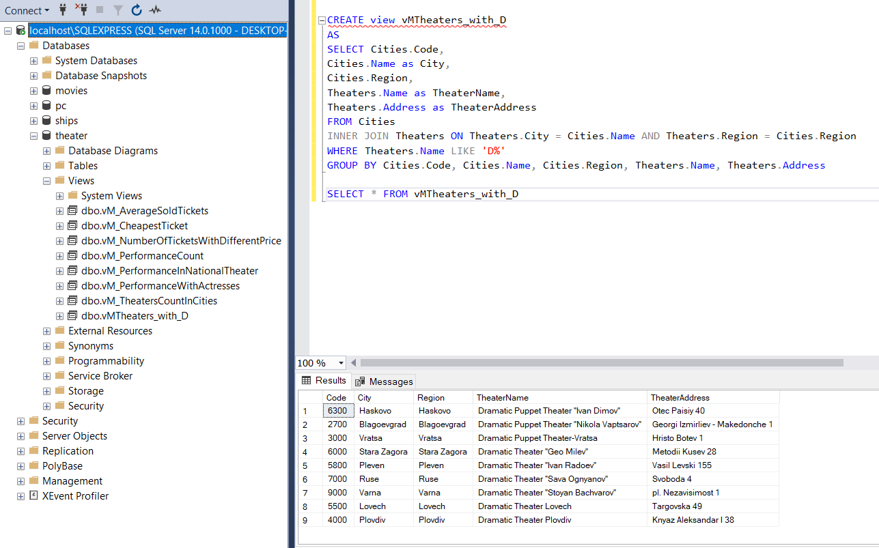

9. Създайте изглед, който извежда име на постановка, премиерна дата и общ брой на актьорите, които участват в дадената
постановка и са от мъжки пол, както и броя на актьорите за всяка постановка

CREATE view vMPerformancesWithMaleActors
AS
SELECT PerformanceName,
PremiereDate,
COUNT_BIG(*) as MaleActors
FROM StarsIn
INNER JOIN Actors ON StarsIn.ActorName = Actors.Name
WHERE Actors.Gender = 'M'
GROUP BY PerformanceName, PremiereDate

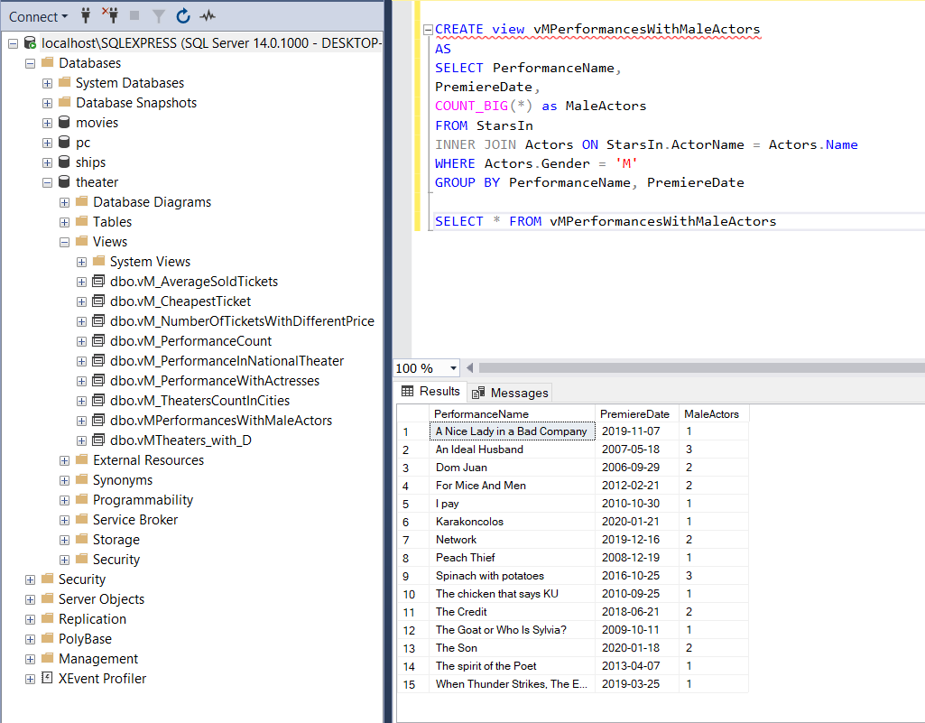

10. Създайте изглед, който извежда име на театър, адрес, телефон и имейл, всички събрани пари от изиграни постановки и
броя на срещанията на всеки театър

CREATE View vMCollectedMoney
AS
SELECT Name, Address, PhoneNumber, Email,
SUM(ISNULL(Attendences.SoldTickets, 0)) as CollectedMoney,
COUNT_BIG(*) as Number
FROM Theaters
INNER JOIN Attendences ON Attendences.TheaterName = Name
GROUP BY Name, Address, PhoneNumber, Email

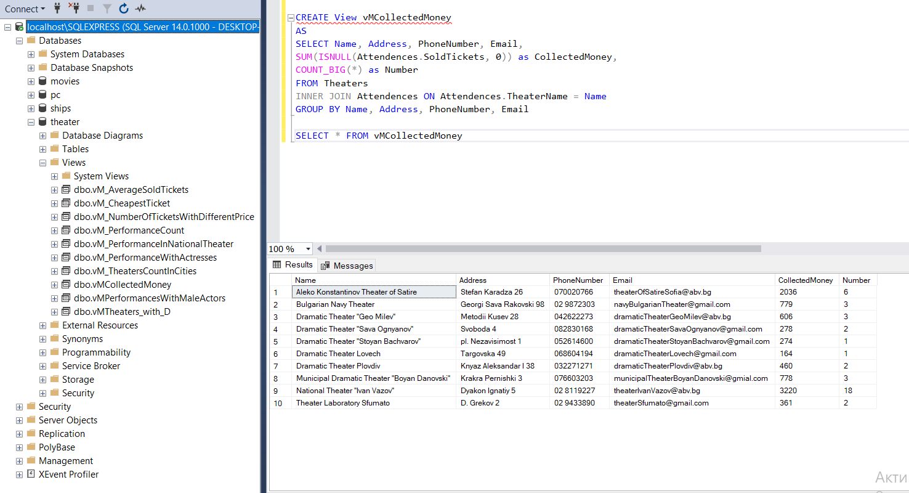

11. Създайте изглед, който извежда име на постановка, премиерна дата, жанр и възрастово ограничение,
където ограничението е над 12-годишна възраст

CREATE view vMAgeLimit
AS
SELECT Name, PremiereDate, Genre, AgeLimit
FROM Performances
WHERE AgeLimit > 12
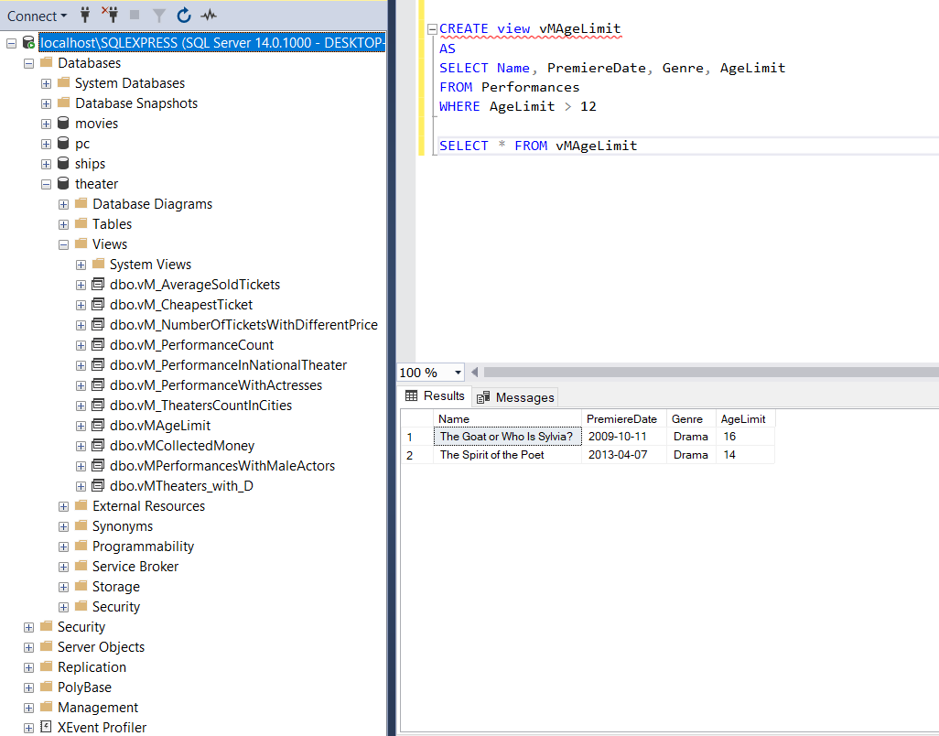

12. Да се промени възрастовото ограничение на постановката 'The Goat or Who Is Sylvia' от 16 години на 18 години в изгледа vMAgeLimit

UPDATE vMAgeLimit
SET AgeLimit=18
WHERE Name='The Goat or Who Is Sylvia?'

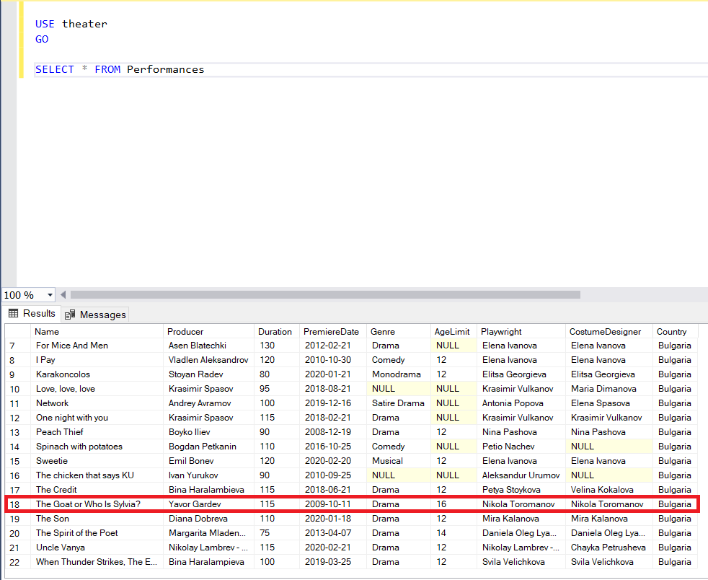
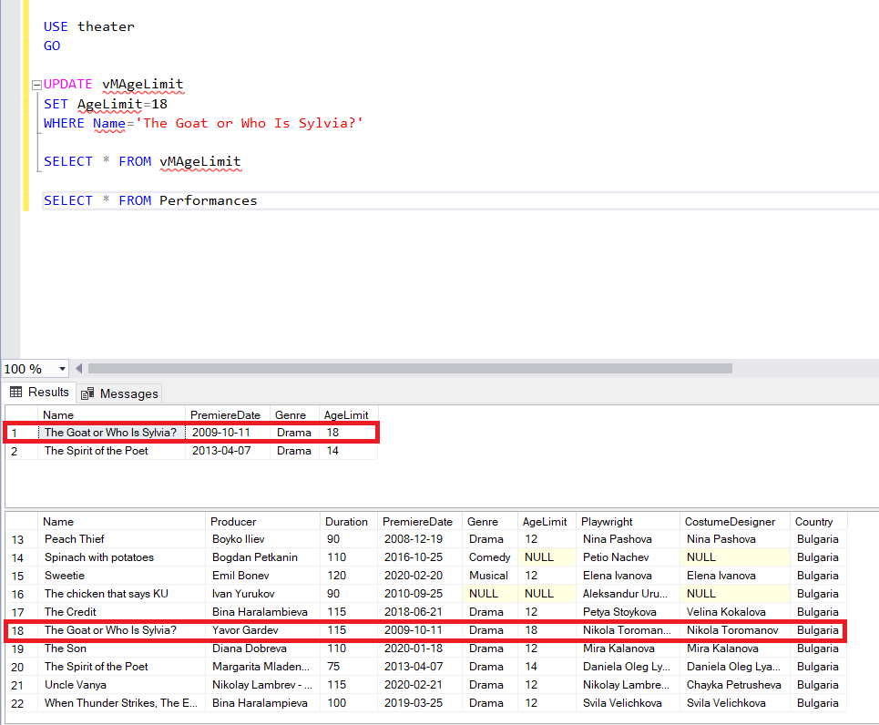

13. Изтрийте изгледа vMAgeLimit

DROP view vMAgeLimit

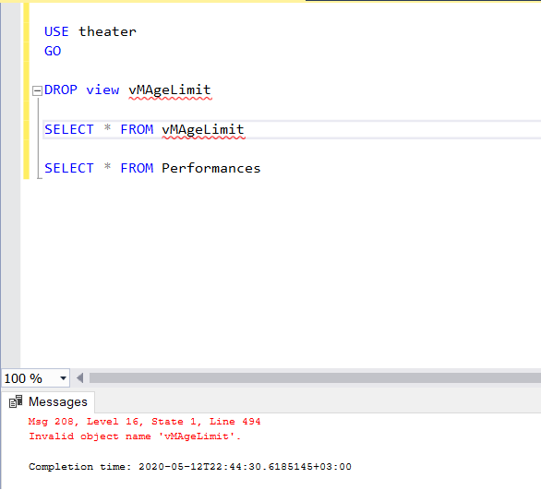
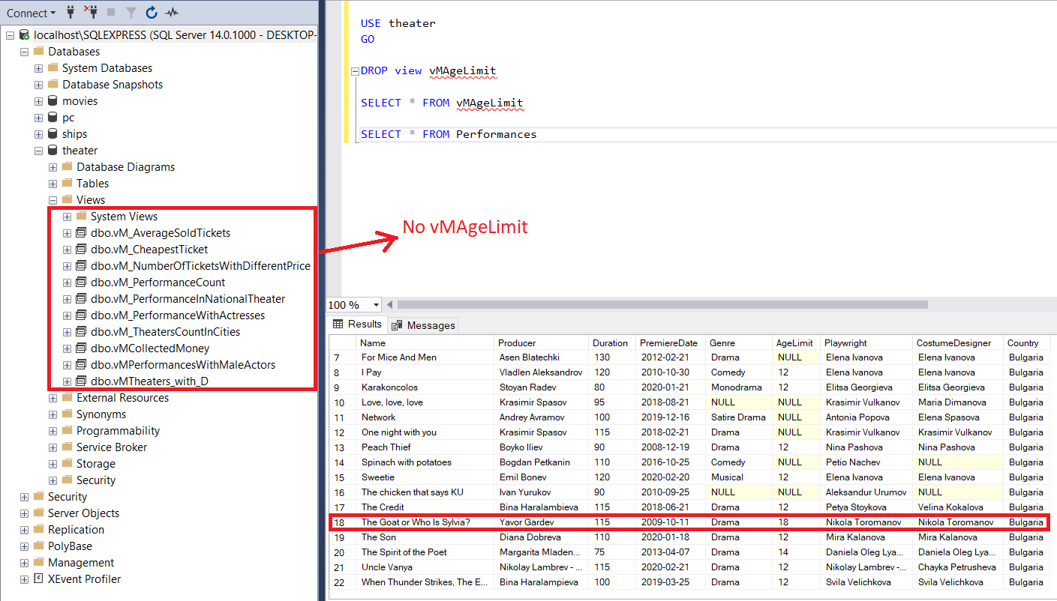
14. Създайте изглед, който да извежда име, рождена дата, пол, роден град и държава на всички актриси

CREATE view vMFemaleActors
AS
SELECT Name, Birthdate, Gender, HomeTown, Country
FROM Actors
WHERE Gender = 'F'

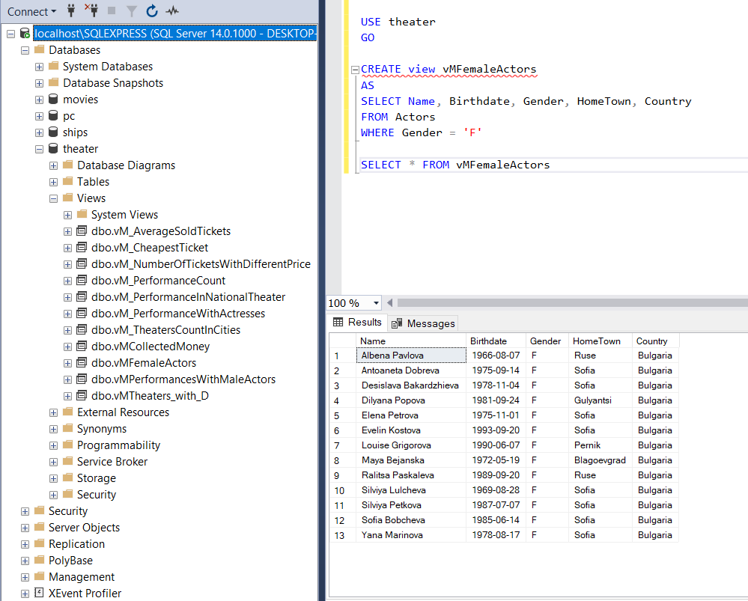

15. Добавете в изгледа vMFemaleActors данни за актрисата Angeline Jolie

INSERT INTO vMFemaleActors(Name, BirthDate, Gender, HomeTown, Country)
VALUES('Angelina Jolie', '1975-06-04', 'F', 'Los Angeles', 'USA')

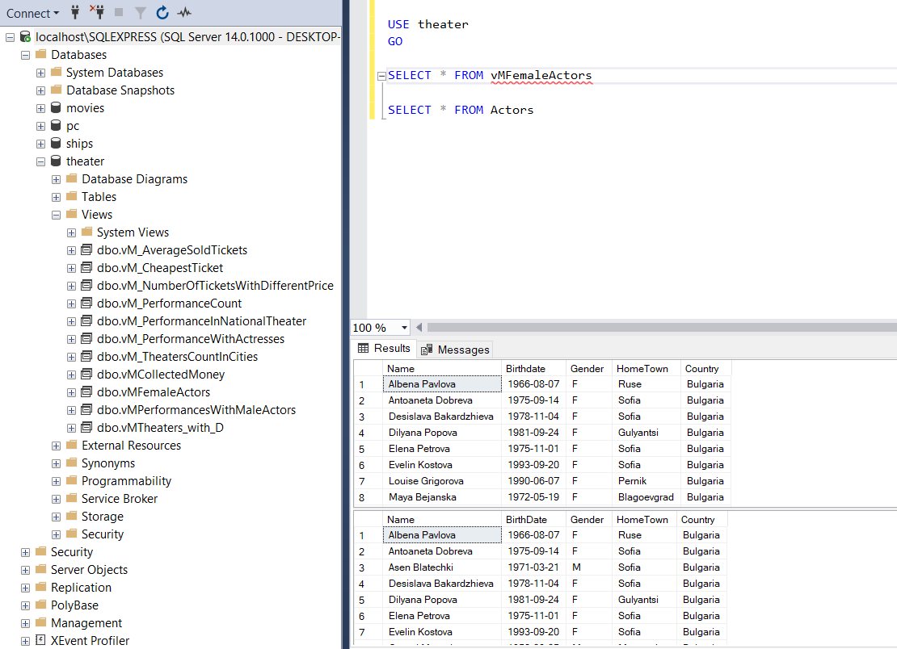

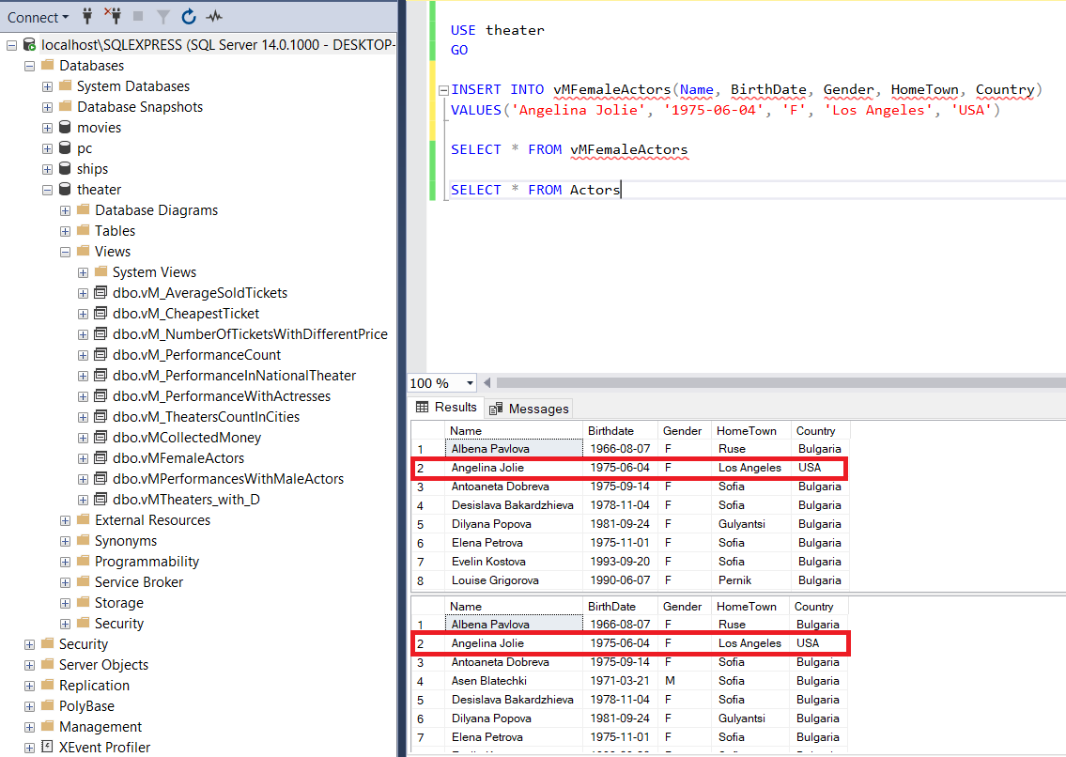

16. Изтрийте от изгледа vMFemaleActors всички актриси, които не са от България

DELETE FROM vMFemaleActors WHERE Country NOT LIKE 'Bulgaria'

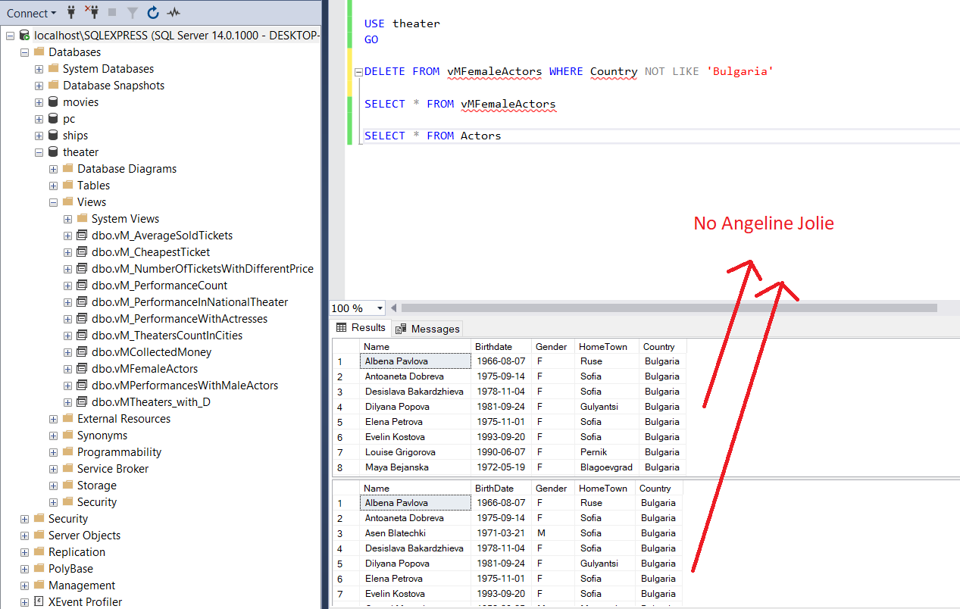

Индекси
Първоначално без индекси

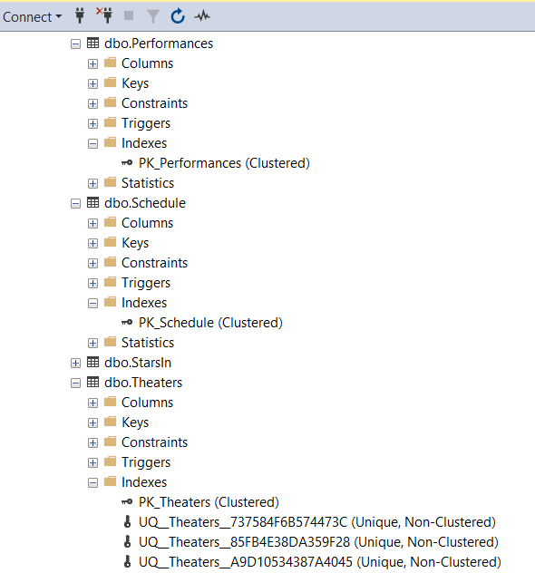
1. Създайте подходящи индекси за таблиците Theaters, Performances и Schedule

1.1 Theaters

CREATE Nonclustered Index UIX_Theaters
on Theaters(Name)

1.2 Performances

CREATE Nonclustered Index UIX_Performances
on Performances(Name, PremiereDate)

CREATE Nonclustered Index UIX_Performances_AgeLimit
on Performances(AgeLimit)

1.3 Schedule

CREATE Nonclustered Index UIX_Schedule
on Schedule(PerformanceName, TheaterName)

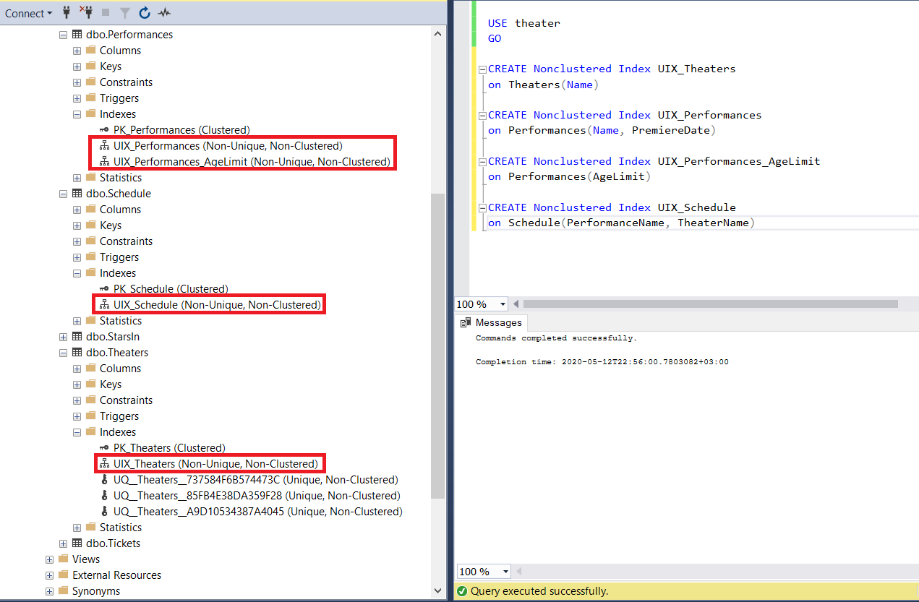

2. Изтрийте някой от създадените индекси

DROP INDEX UIX_Performances ON Performances

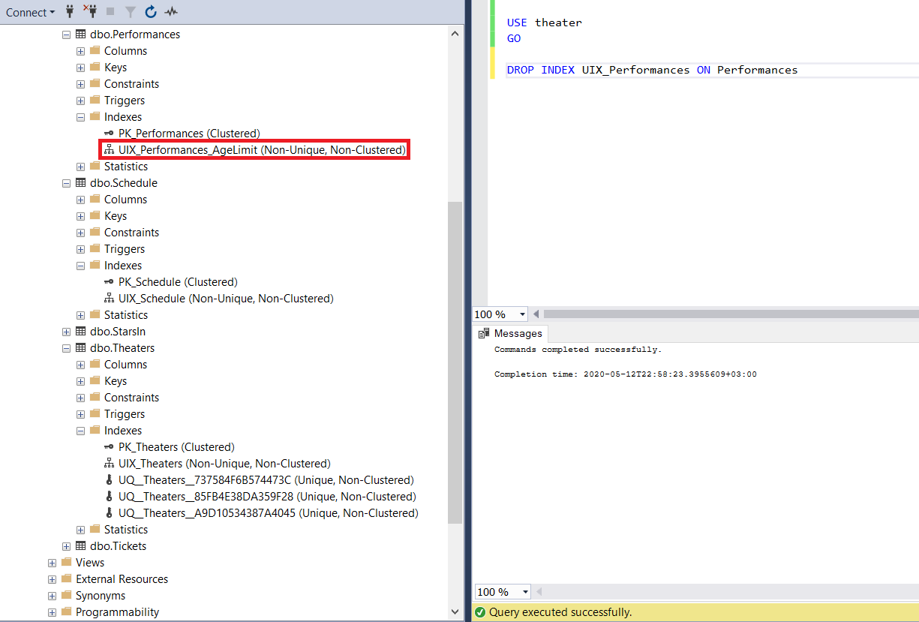

Тригери
CREATE TABLE Actors_audits(
Name VARCHAR(100) NOT NULL,
BirthDate DATE,
Gender CHAR(1) NOT NULL,
HomeTown VARCHAR(20) NOT NULL,
Country VARCHAR(50) NOT NULL,
IsDeleted VARCHAR(3) DEFAULT 'NO',
WhenDeleted DATE,
UpdatedAt DATE
);

CREATE TRIGGER SoftDelete_Actors ON Actors
INSTEAD OF DELETE AS
BEGIN
SET NOCOUNT ON;
UPDATE Actors
SET IsDeleted = 'YES', WhenDeleted = GetDate()
WHERE Name IN (SELECT Name FROM deleted);
END
GO

CREATE TRIGGER Actors_update_audits ON Actors
AFTER UPDATE AS
BEGIN
INSERT INTO Actors_audits (Name, BirthDate, Gender, HomeTown, Country, IsDeleted, WhenDeleted, UpdatedAt)
(Select Name, BirthDate, Gender, HomeTown, Country, IsDeleted, WhenDeleted, GetDate()
FROM deleted);
END
GO

DELETE FROM Actors WHERE HomeTown = 'Sofia'; SELECT* FROM Actors;

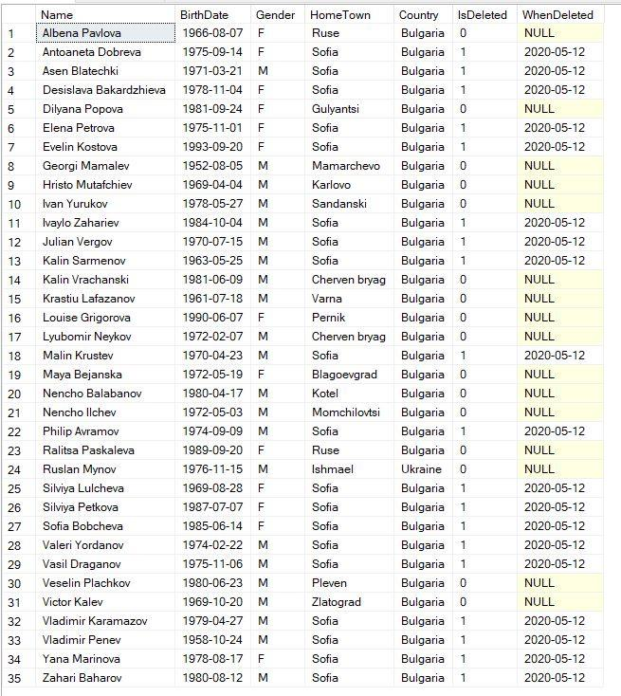

UPDATE Actors SET HomeTown = 'Sofia' WHERE HomeTown = 'Sandanski';
SELECT * FROM Actors_audits
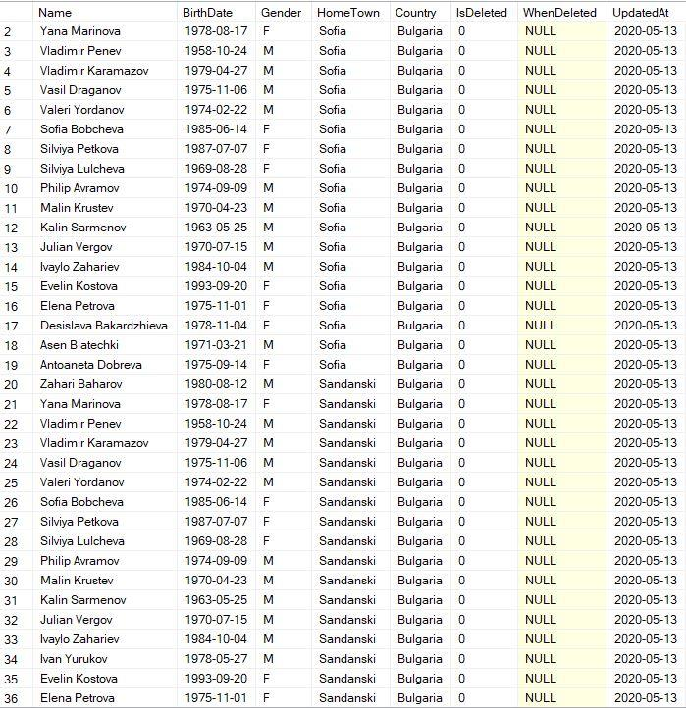

DELETE FROM Actors WHERE Name LIKE 'Yana%' SELECT* FROM Actors WHERE Name LIKE 'Yana%' SELECT* FROM Actors_audits
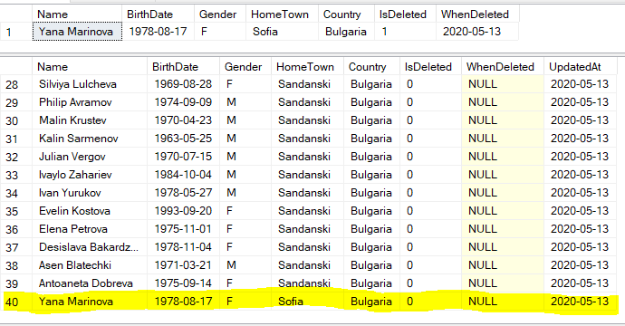

UPDATE Actors SET HomeTown = 'Vraca' WHERE HomeTown = 'Ruse'; SELECT * FROM Actors_audits; SELECT * FROM Actors; UPDATE Actors SET HomeTown = 'Ruse' WHERE HomeTown = 'Vraca'; SELECT * FROM Actors_audits;
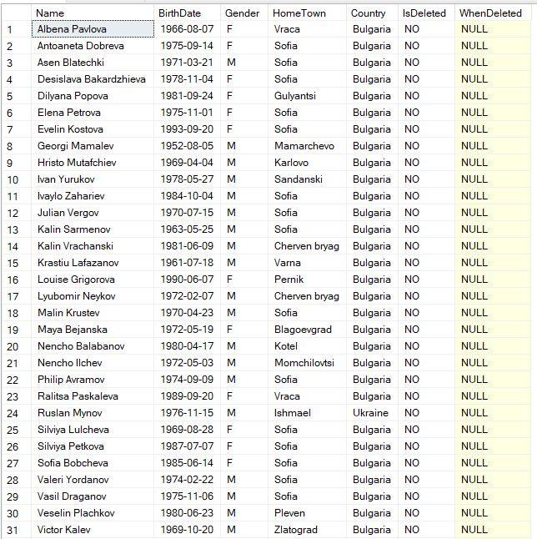
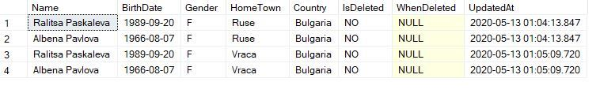

-----------------------------------------------------------------------------------------------------------------
CREATE TABLE Performances_audits(
Name VARCHAR(255) NOT NULL,
Producer VARCHAR(100) NOT NULL,
Duration INT NOT NULL, CHECK(Duration > 0),
PremiereDate DATE NOT NULL,
Genre VARCHAR(20),
AgeLimit INT,
Playwright VARCHAR(100),
CostumeDesigner VARCHAR(100),
Country VARCHAR(50)
IsDeleted VARCHAR(3) DEFAULT 'NO',
WhenDeleted DATE ,
UpdatedAt DATE
);

CREATE TRIGGER SoftDelete_Performances ON Performances
INSTEAD OF DELETE AS
BEGIN
SET NOCOUNT ON;
UPDATE Performances
SET IsDeleted = 'YES', WhenDeleted = GetDate()
WHERE Name IN (SELECT Name FROM deleted) AND PremiereDate IN (SELECT PremiereDate FROM deleted);
END
GO

CREATE TRIGGER Performances_update_audits ON Performances
AFTER UPDATE AS
BEGIN
INSERT INTO Performances_audits (Name, Producer, Duration, PremiereDate, Genre, AgeLimit, Playwright, CostumeDesigner, Country, IsDeleted, WhenDeleted, UpdatedAt)
(Select Name, Producer, Duration, PremiereDate, Genre, AgeLimit, Playwright, CostumeDesigner, Country, IsDeleted, WhenDeleted, GetDate()
FROM deleted);
END
GO

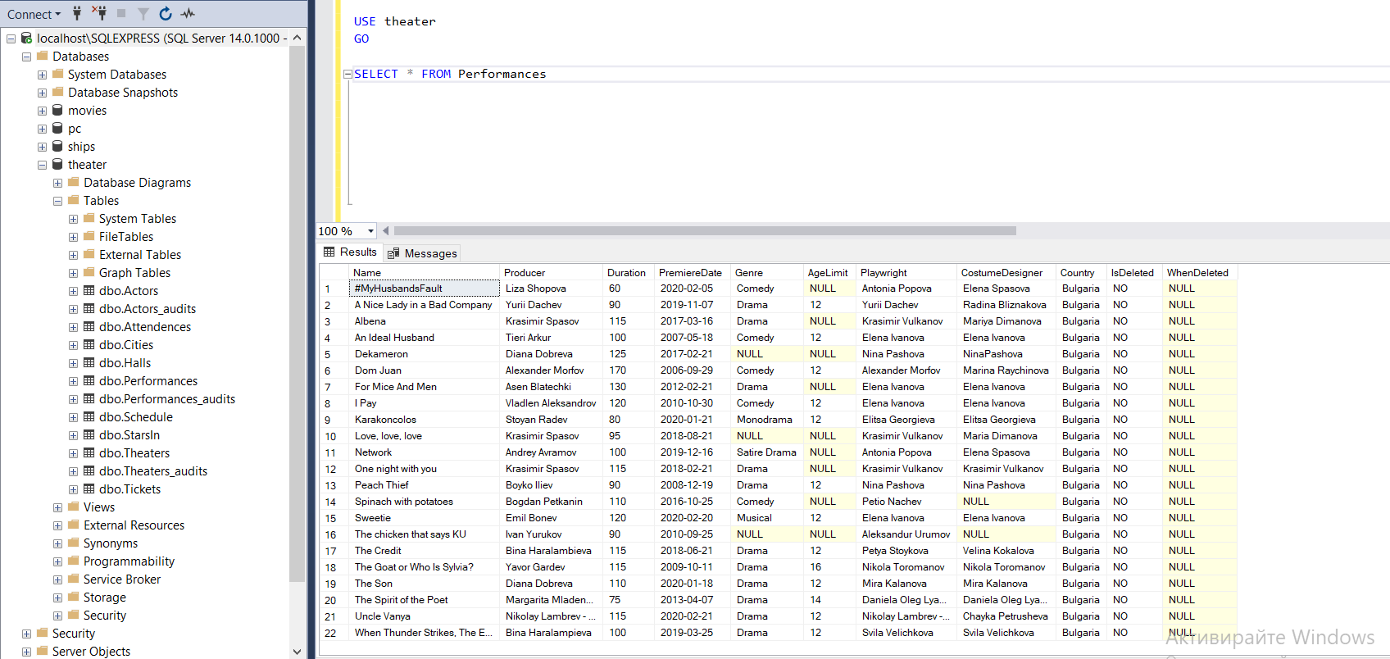

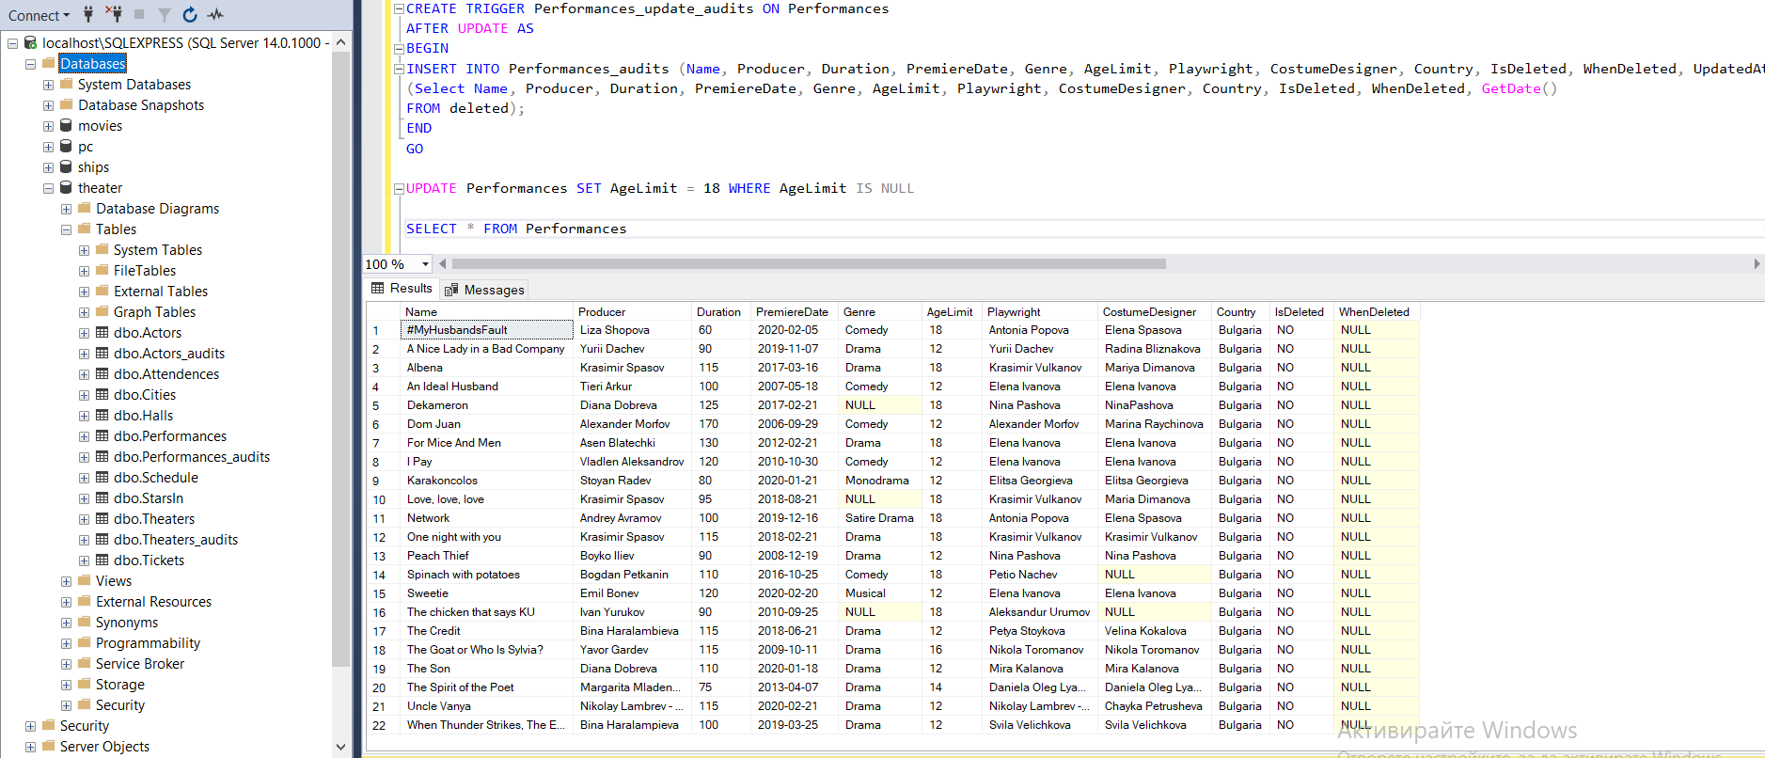

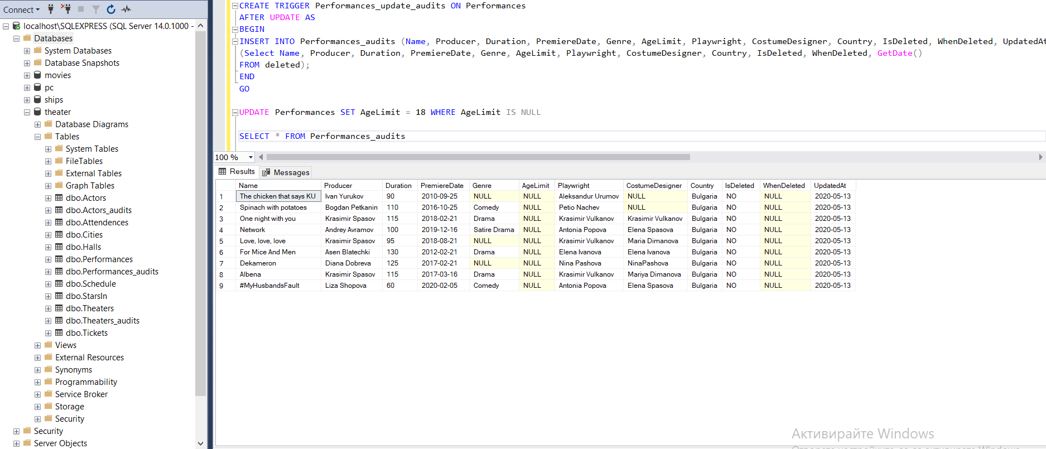

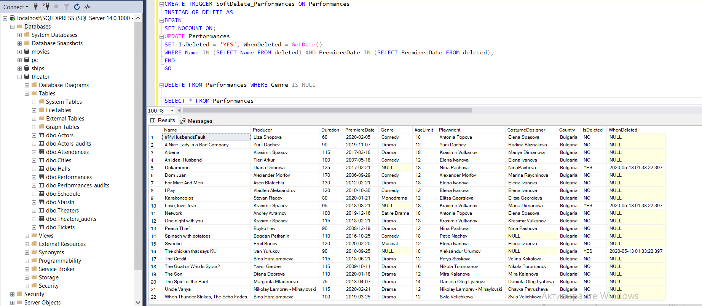

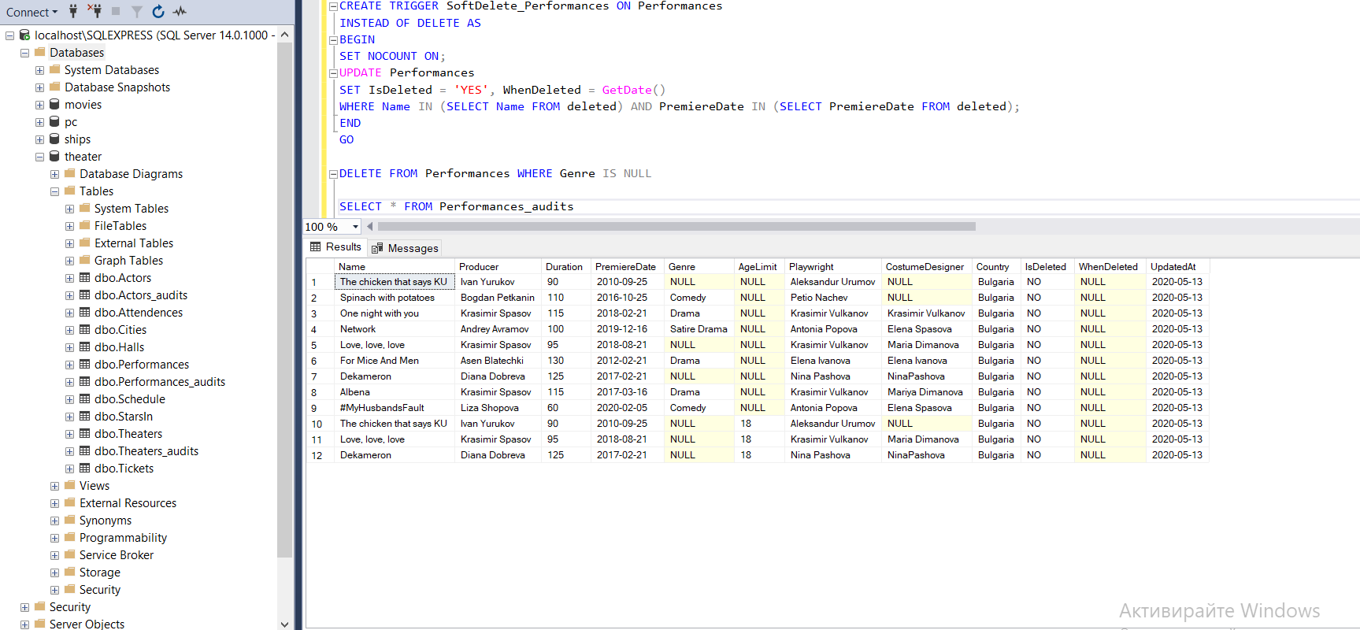

-------------------------------------------------------------------------------------------------------------------------
CREATE TABLE Theaters_audits(
Name VARCHAR(100) NOT NULL,
Year INT NOT NULL CHECK (Year > 0),
Address VARCHAR(100),
City VARCHAR(20) NOT NULL,
Region VARCHAR(20) NOT NULL,
PhoneNumber VARCHAR(64),
Email VARCHAR(64)
IsDeleted VARCHAR(3) DEFAULT 'NO',
WhenDeleted DATE ,
UpdatedAt DATE
);

CREATE TRIGGER SoftDelete_Theaters ON Theaters
INSTEAD OF DELETE AS
BEGIN
SET NOCOUNT ON;
UPDATE Theaters
SET IsDeleted = 'YES', WhenDeleted = GetDate()
WHERE Name IN (SELECT Name FROM deleted);
END
GO

CREATE TRIGGER Theaters_update_audits ON Theaters
AFTER UPDATE AS
BEGIN
INSERT INTO Theaters_audits (Name, Year, Address, City, Region, PhoneNumber,Email , IsDeleted, WhenDeleted, UpdatedAt)
(Select Name, Year, Address, City, Region, PhoneNumber,Email , IsDeleted, WhenDeleted, GetDate()
FROM deleted);
END
GO

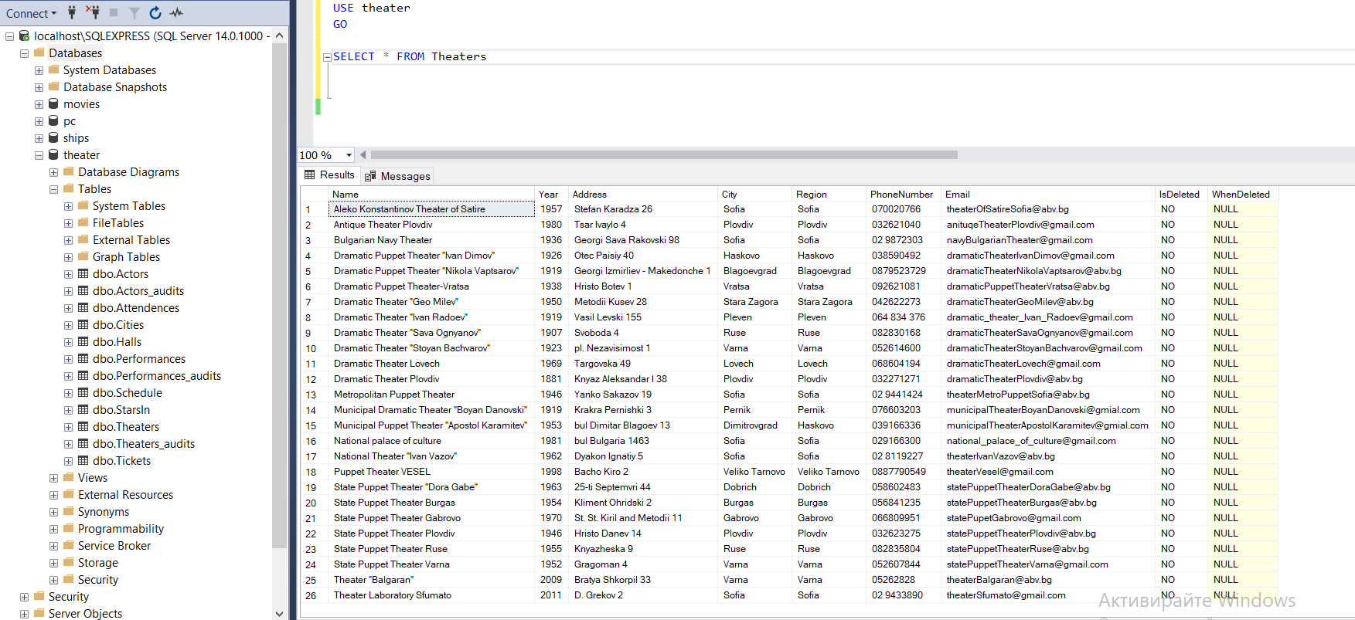
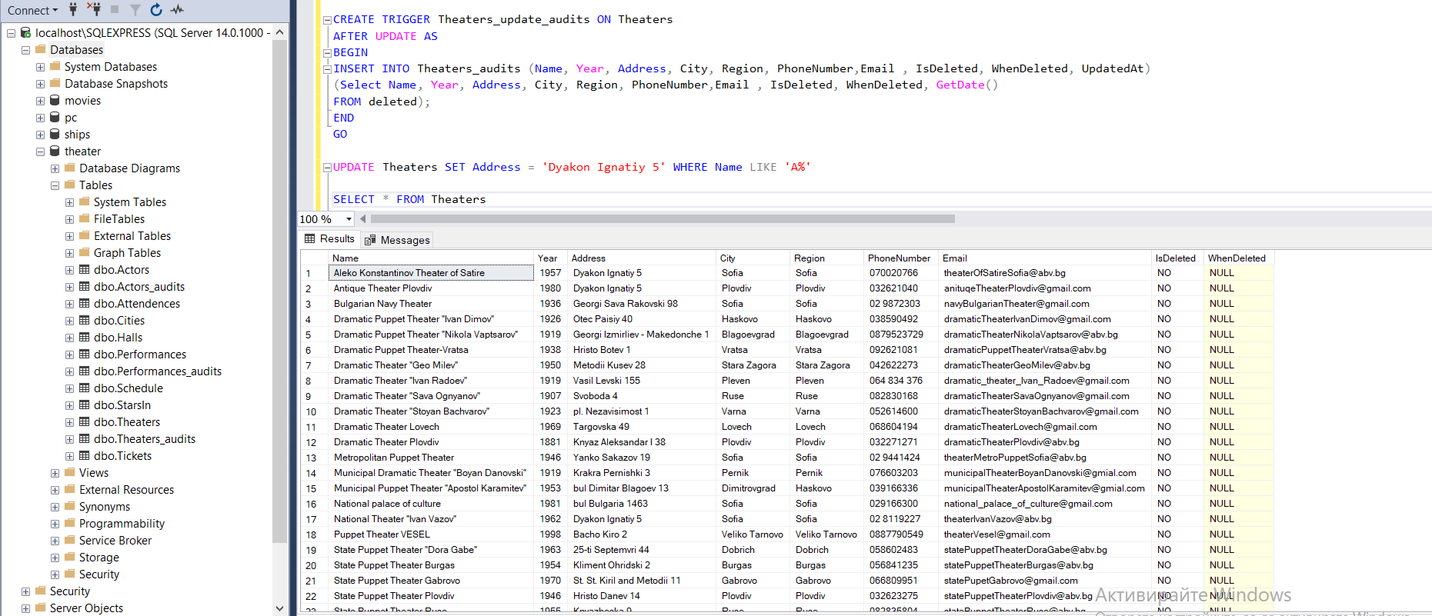

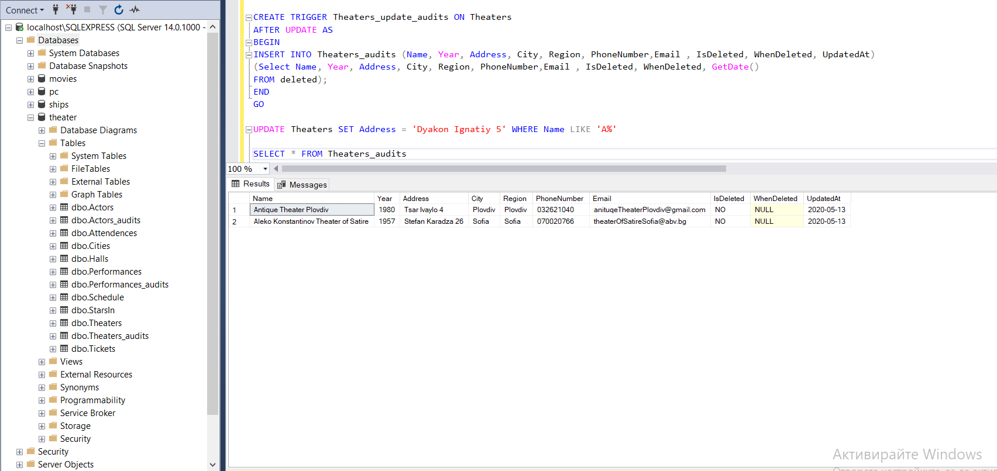
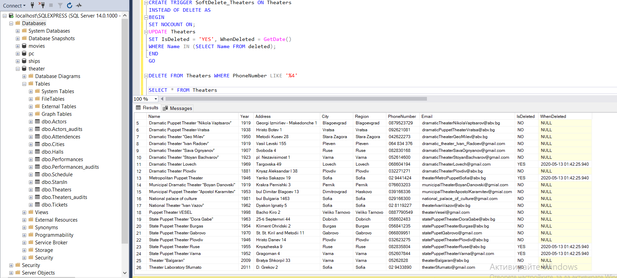

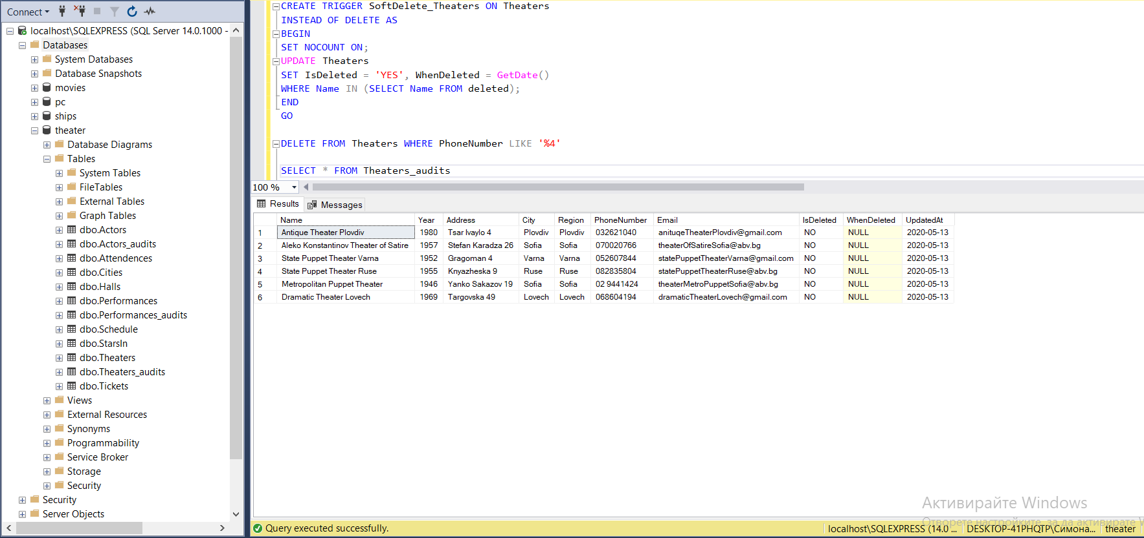

Оценка на реализацията и възможни подробрения
След обсъждане определихме основните функционалности, които основната база данни трябва да притежва. По време на реализацията й ни хрумваха идеи за бъдещи функционалности и разрастване на базата. Разбира се след завършването й оценяваме, че някои заложени функционалности трябва да бъдат усъвършенствани. При попълването се забелязва, че има много информация, която се повтаря за различните функционалности и е необходимо това да бъде променено. След завършването й осъзнахме, че не всички ключове на таблиците са подбрани правилно и е необходимо да се изберат нови, следователно и да се променят атрибутите. В момента имаме атрибут отговарящ за намалението отговарящо за основните групи ученици, студенти и пенсионери. Системата обаче няма функционалност, която следи дали клиентът действително попада в тази група и дали има право да закупи такъв билет. Винаги е имало много любители на театъра и специално за тях искаме да добавим функционалност, която да им предоставя намаление под формата на карта(годишна или месечна).

